

**BÁO CÁO TIỂU LUẬN**

MÔN HỌC: PHÁT TRIỂN PHẦN MỀM ỨNG DỤNG THÔNG MINH

**GVHD: (thầy): BÙI CÔNG DANH**

**Thực hiện:**

**2001210746 – Hoàng Trường Giang**

**2001215814 – Lê Gia Huy**

**2001216177 - Trần Đức Thiện**

**ĐỀ TÀI: QUẢN LÝ CỬA HÀNG THỨC ĂN NHANH**

**BỘ CÔNG THƯƠNG**

**TRƯỜNG ĐẠI HỌC CÔNG THƯƠNG TP.HCM**

**KHOA CÔNG NGHỆ THÔNG TIN**

**TP. Hồ Chí Minh - 12/2024**

**MỤC LỤC**

[BẢNG PHÂN CÔNG VÀ ĐÁNH GIÁ 3](#_Toc176699265)

[CHƯƠNG 1. KHẢO SÁT HỆ THỐNG 9](#_Toc176699266)

[1.1. GIỚI THIỆU 9](#_Toc176699267)

[1.2. KHẢO SÁT HỆ THỐNG 9](#_Toc176699268)

[1.3. Biểu mẫu thu thập được trong quá trình khảo sát. 10](#_Toc176699269)

[CHƯƠNG 2. PHÂN TÍCH HỆ THỐNG 11](#_Toc176699270)

[2.1. Sơ đồ Use -Case hệ thống 11](#_Toc176699271)

[2.2. Đặc tả use case hệ thống 12](#_Toc176699272)

[2.2.1. Use case ‘Quản lý nhân viên’ 12](#_Toc176699273)

[2.2.2. Use case ‘Phân quyền’ 18](#_Toc176699274)

[2.2.3. Use case ‘Quản lý phiếu nhập’ 21](#_Toc176699275)

[2.2.4. Use case ‘Quản lý phiếu xuất’ 27](#_Toc176699276)

[2.2.5. Use case ‘Xem tài khoản’ 33](#_Toc176699277)

[2.2.6. Use case ‘Đổi mật khẩu’ 36](#_Toc176699278)

[2.3. Mô hình use-case nghiệp vụ 38](#_Toc176699279)

[2.3.1. Use case ‘Xem sách’ 39](#_Toc176699280)

[2.3.2. Use case ‘Đặt sách’ 41](#_Toc176699281)

[2.3.3. Use case ‘đăng nhập’ 43](#_Toc176699282)

[2.3.4. Use case ‘đăng xuất’ 44](#_Toc176699283)

[2.4. Sơ đồ lớp mức phân tích 45](#_Toc176699284)

[2.5. Sơ đồ lớp mức thiết kế 45](#_Toc176699285)

[CHƯƠNG 3. THIẾT KẾ HỆ THỐNG 46](#_Toc176699286)

[3.1. Thiết kế cơ sở dữ liệu 46](#_Toc176699287)

[3.1.1. Mô hình dữ liệu mức quan hệ 46](#_Toc176699288)

[3.1.2. Ràng buộc toàn vẹn 46](#_Toc176699289)

[3.2. Thiết kế giao diện hệ thống 50](#_Toc176699290)

[3.3. Sơ đồ lớp mức thiết kế và sơ đồ thiết kế hoạt động chức năng 50](#_Toc176699291)

[3.3.1. Quản lý nhân viên 50](#_Toc176699292)

[3.3.2. Xem tài khoản 54](#_Toc176699293)

[3.3.3. Đổi mật khẩu 55](#_Toc176699294)

[3.3.4. Xem sách 56](#_Toc176699295)

[3.3.5. Đặt sách 57](#_Toc176699296)

[3.3.6. Đăng nhập 59](#_Toc176699297)

[3.3.7. Đăng xuất 60](#_Toc176699298)

[TÀI LIỆU THAM KHẢO 62](#_Toc176699299)

[Link đồ án 63](#_Toc176699300)

# BẢNG PHÂN CÔNG VÀ ĐÁNH GIÁ

|  |  |  |  |
| --- | --- | --- | --- |
| Họ tên | Use case thực hiện | Nhiệm vụ | Đánh giá |
| Hoàng Trường Giang |  |  |  |
| Lê Gia Huy |  |  |  |
| Trần Đức Thiện |  |  |  |

# KHẢO SÁT HỆ THỐNG

## GIỚI THIỆU

Hệ thống quản lý cửa hàng bán thức ăn nhanh là một hệ thống giúp cho người quản lý cửa hàng có thể quản lý một khối lượng lớn các món ăn và nguyên liệu mà không mất nhiều công sức để tìm kiếm thông tin về một món ăn hay nguyên liệu nào đó.

Từ hệ thống quản lý này, người quản lý có thể tra cứu số lượng các món ăn và nguyên liệu nhập về, bán ra và còn lại trong kho là bao nhiêu để từ đó đưa ra quyết định của mình, tính toán và lập hóa đơn cho khách hàng, thống kê báo cáo doanh thu theo yêu cầu của nhà quản lý.

Mục đích chính của hệ thống là ứng dụng công nghệ thông tin vào hoạt động kinh doanh nhỏ lẻ. Chi tiết hơn là quản lý hệ thống cửa hàng bán thức ăn nhanh. Nhằm nâng cao chất lượng trong việc quản lý cửa hàng, giúp đơn giản hóa việc quản lý các món ăn và nguyên liệu, nhanh chóng và hiệu quả hơn so với cách làm truyền thống. Đồng thời giúp tiết kiệm thời gian, chi phí và sức lực.

## KHẢO SÁT HỆ THỐNG

Một cửa hàng thức ăn nhanh cần xây dựng một hệ thống thông tin quản lý bán thức ăn bằng các hình thức online và offline:

Để có các món ăn bán ra cửa hàng cần phải đặt nguyên liệu và nhập nguuyên liệu từ các nhà cung cấp. Thông tin của phiếu đặt hàng gồm mã phiếu, ngày đặt, số lượng, đơn giá, người đặt. Sau đó nhà cung cấp xác nhận thông tin đặt hàng và bắt đầu chuyển hàng đến cửa hàng. Khi nhận hàng cửa hàng xác nhận vào phiếu nhận hàng bao gồm các thông tin: mã phiếu, số phiếu, ngày nhận hàng, số lượng, đơn giá.

Sau khi có nguyên liệu, nhà hàng thực hiện quản lý nguyên liệu theo danh mục. Tiếp theo cửa hàng cần thực hiện quản lý các món ăn theo danh mục. Nếu món ăn hoặc nguyên liệu hết hạn sử dụng thì cửa hàng thực hiện quản lý xử lý sản phẩm quá hạn sử dụng. Khách hàng khi muốn mua thức ăn có thể tham khảo thông tin các món ăn thông qua website hoặc trực tiếp tại cửa hàng. Thông tin khách hàng đặt món bao gồm mã số, họ tên, số điện thoại. Khi khách hàng có ý định đổi món hoặc không đặt thì hệ thống sẽ thực hiện quản lý hủy đơn hàng.

Để có thêm lợi nhuận cao và quản lý cửa hàng tốt thì cửa hàng cần quản lý thông tin các nhân viên trong cửa hàng. Sau mỗi ngày, tuần, tháng quản lý cửa hàng thực hiện báo cáo và thống kê số lượng món đã bán, thu nhập của nhà hàng và số lượng nguyên liệu.

## Biểu mẫu thu thập được trong quá trình khảo sát.

Biểu mẫu hóa đơn nhập nguyên liệu:

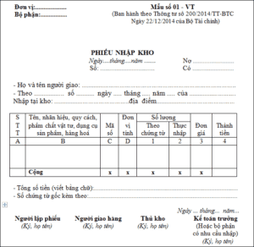

Biểu mẫu hóa đơn bán hàng

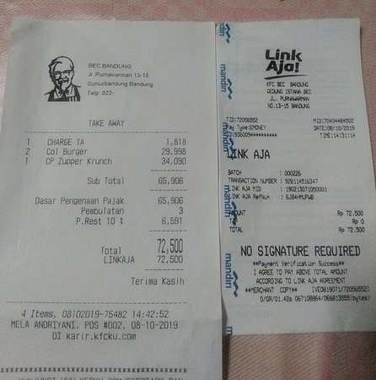

Biểu mẫu danh sách Nguyên liệu

|  |  |  |  |  |  |
| --- | --- | --- | --- | --- | --- |
| Danh sách Nguyên liệu | | | | | |
| STT | Tên nguyên liệu | Loại | Nhà cung cấp | Số Lượng | Hạn sử dụng |
| 1 |  |  |  |  |  |
| 2 |  |  |  |  |  |

Biểu mẫu danh sách Món ăn

|  |  |  |  |  |
| --- | --- | --- | --- | --- |
| Danh sách Món ăn | | | | |
| STT | Tên món | Loại món | Hạn sử dụng | Số Lượng |
| 1 |  |  |  |  |
| 2 |  |  |  |  |

# PHÂN TÍCH HỆ THỐNG

## Sơ đồ Use -Case hệ thống

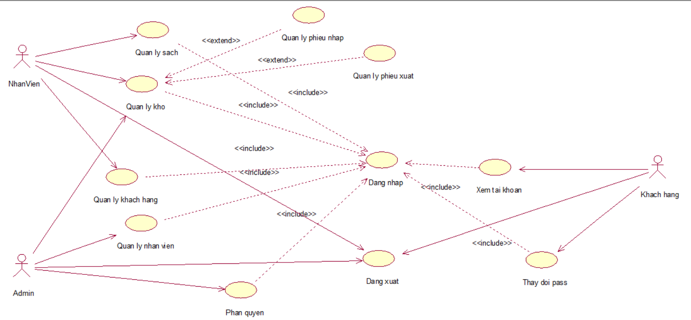

Hình 2.1. Sơ đồ use case hệ thống

## Đặc tả use case hệ thống

### Use case ‘Quản lý nhân viên’

#### Đặc tả bằng bảng

Bảng 2.1.Đặc tả chức năng quản lý nhân viên

|  |  |
| --- | --- |
| **Tên use case** | QuanLyNhanVien |
| **Tóm tắt** | Quản trị viên sẽ trực tiếp quản lý tài khoản nhân viên bao gồm các chức năng: thêm, xóa, sửa. |
| **Tác nhân** | Quản trị viên (Admin) |
| **Use case liên quan** | Không có |
| **Dòng sự kiện chính** | 1. Quản lý thông tin nhân viên:  * Thêm thông tin nhân viên mới vào hệ thống * Sửa thông tin nhân viên đã có trong hệ thống * Xóa thông tin nhân viên khỏi hệ thống  1. Xem danh sách nhân viên:  * Hiển thị danh sách tất cả nhân viên * Xem thông tin chi tiết theo từng nhân viên  1. Tìm kiếm nhân viên |
| **Dòng sự kiện phụ** | 1. Điều kiện để thêm nhân viên là phải xem mã nhân viên có trong hệ thống chưa? Nếu có rồi sẽ thông báo trùng mã nhân viên 2. Trường hợp không kết nối với cơ sở dữ liệu thông báo lỗi kết nối 3. Xét điều kiện cập nhật khi tìm thấy mã nhân viên. Nếu không tìm thấy sẽ thông báo nhân viên không có trong hệ thống. 4. Tài khoản của nhân viên bị xóa khi vi phạm nhiều lần |
| **Điều kiện tiên quyết** | Quản trị phải có tài khoản và phải đăng nhập vào hệ thống |
| **Hậu điều kiện** | Hình thành khi quản trị viên cần thay đổi thông tin hay thêm nhân viên |

#### Sơ đồ tuần tự và sơ đồ cộng tác

1. **Thêm nhân viên**

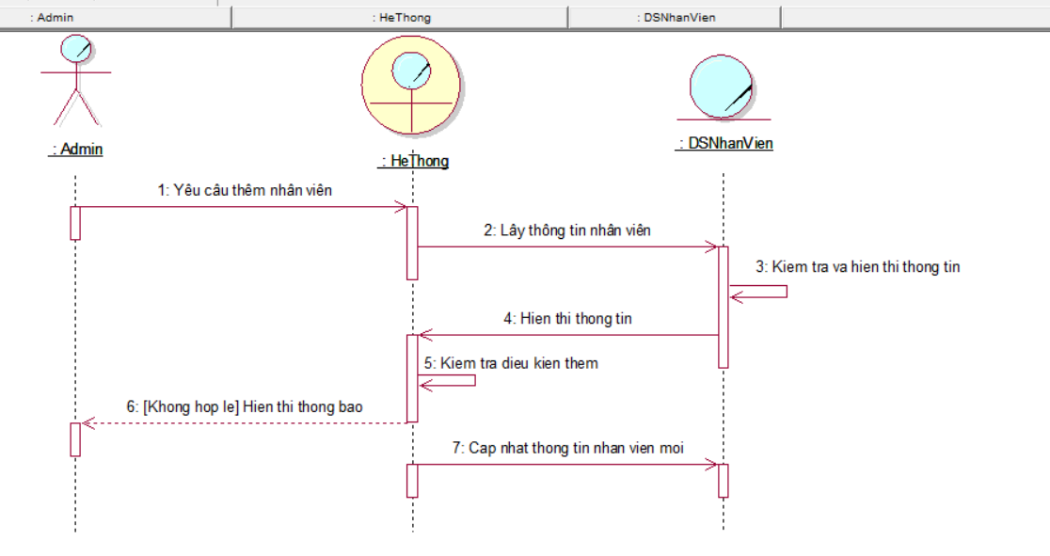

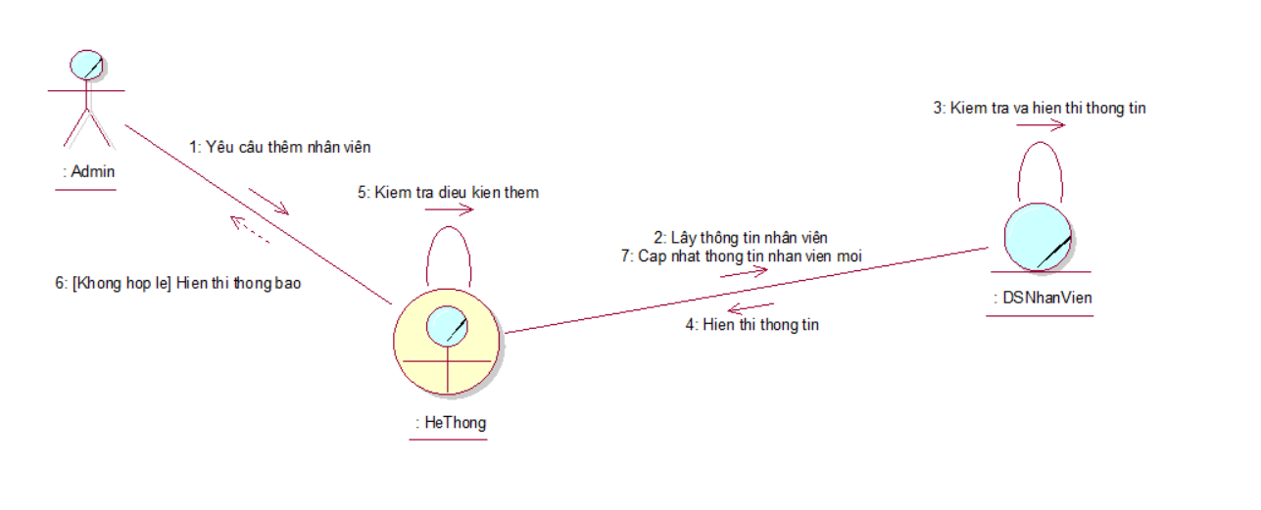Hình 2.1. Sơ đồ tuân tự use case thêm nhân viên

Hình 2.2. Sơ đồ cộng tác use case thêm nhân viên

1. 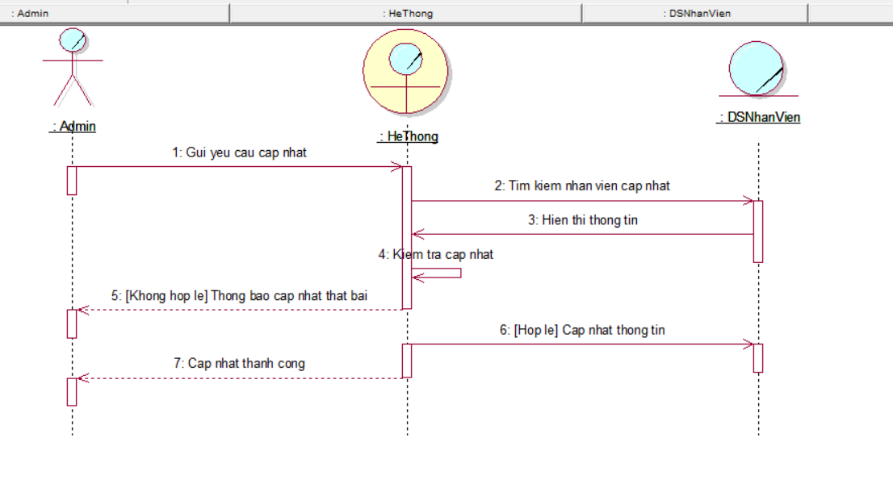**Cập nhật nhân viên**

Hình 2.3. Sơ đồ tuần tự use case cập nhật nhân viên

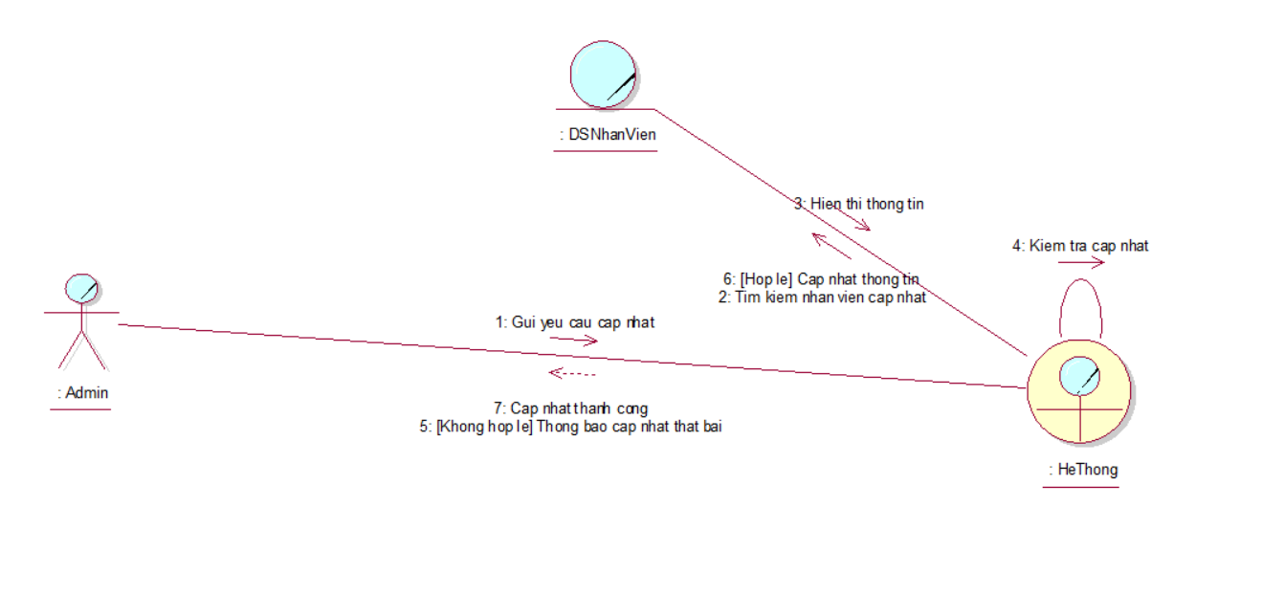

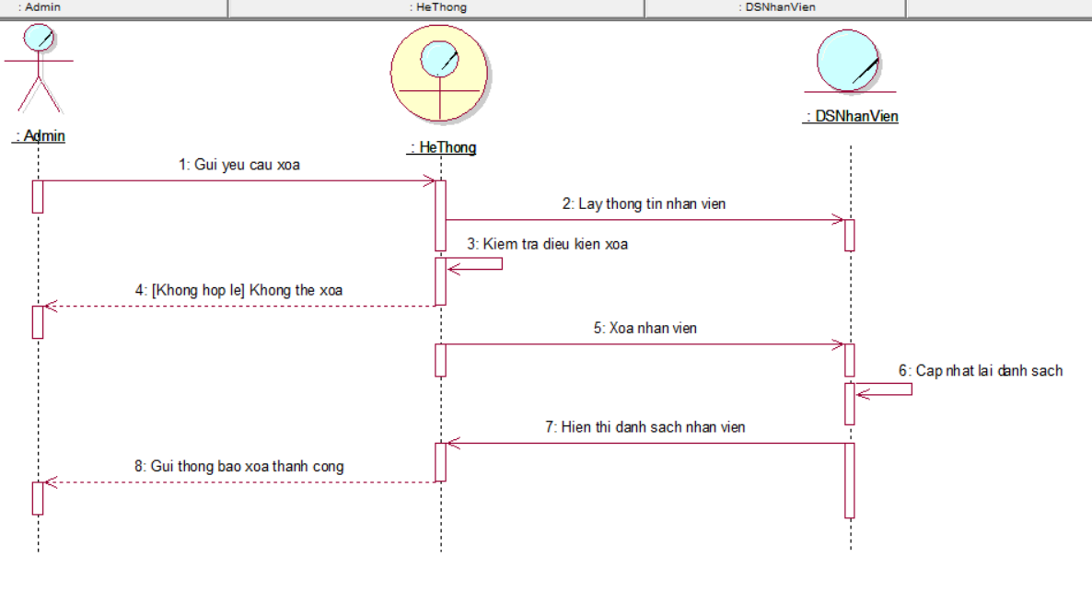

Hình 2.4. Sơ đồ cộng tác use case cập nhật nhân viên

1. 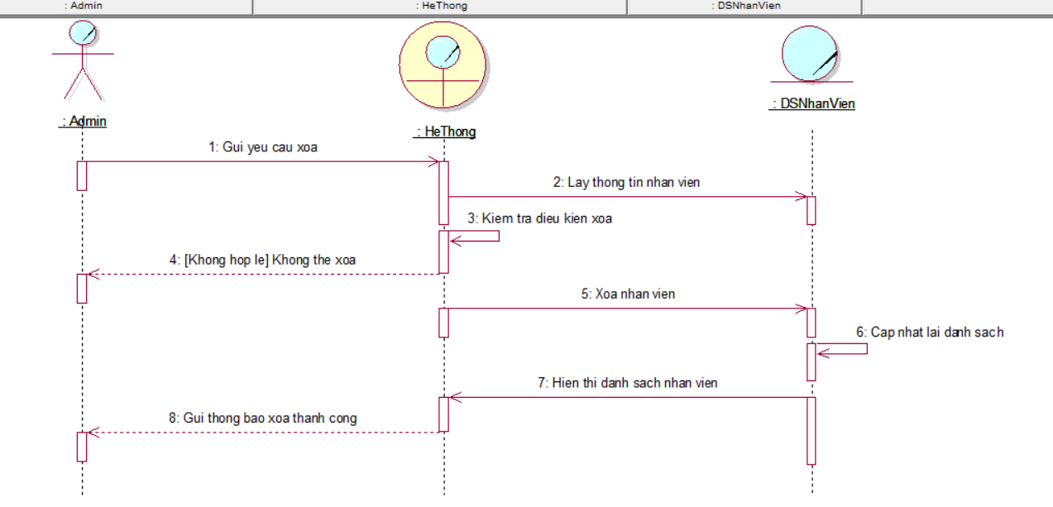**Xóa nhân viên**

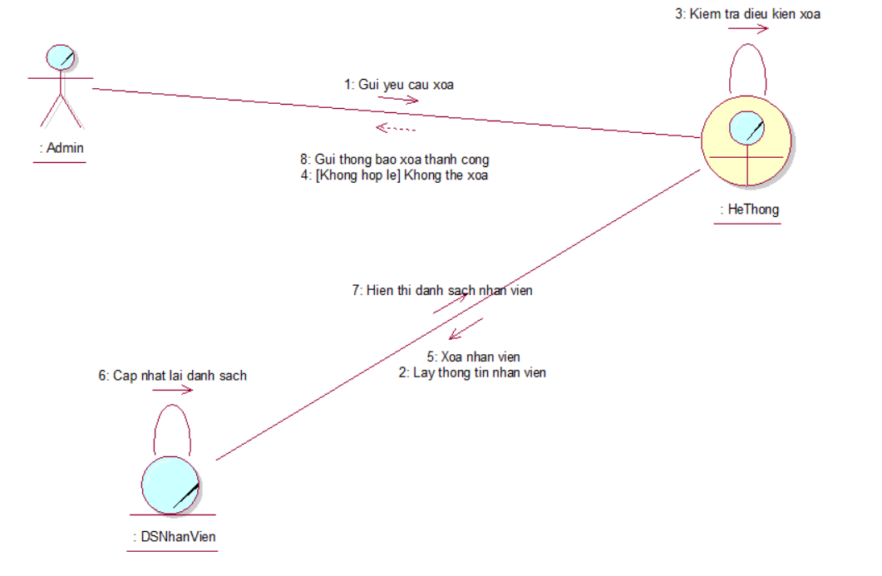Hình 2.5. Sơ đô tuần tự use case xóa nhân viên

Hình 2.6. Sơ đồ cộng tác use case xóa nhân viên

#### Sơ đồ hoạt động

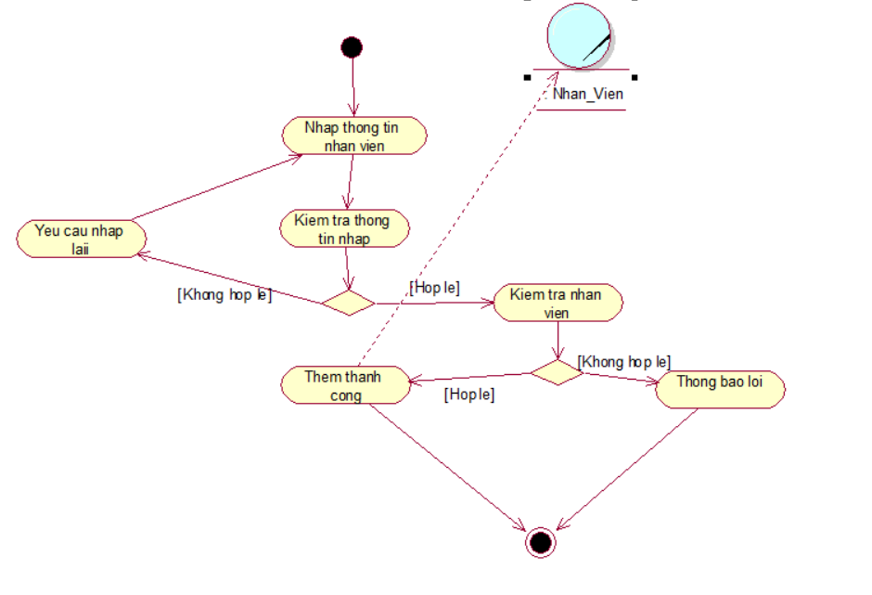

Hình 2.7. Sơ đồ hoạt động use case thêm nhân viên

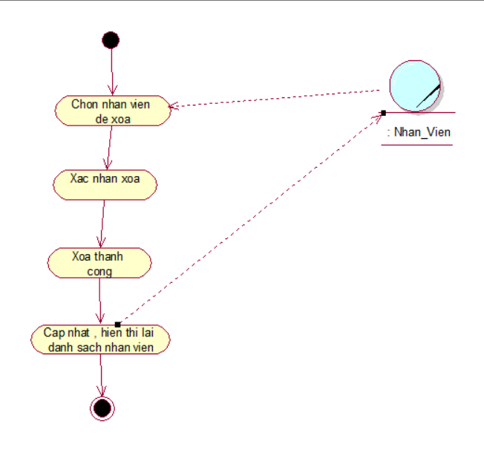

Hình 2.8. Sơ đồ hoạt động use case xóa nhân viên

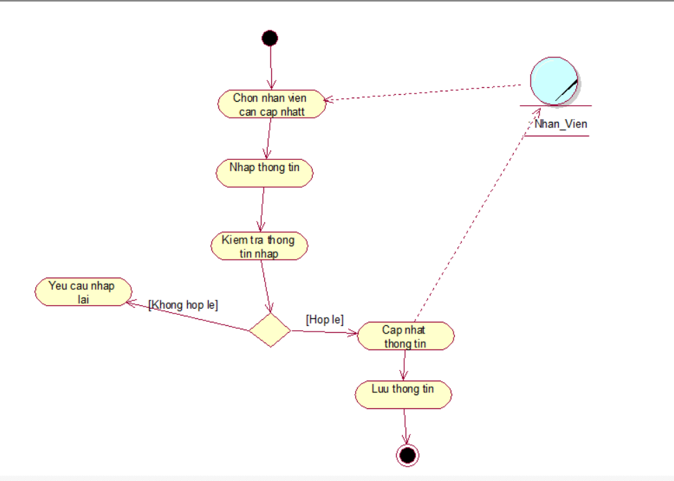

Hình 2.9. Sơ đồ hoạt động use case cap nhat nhan vien

### Use case ‘Phân quyền’

#### Đặc tả bằng bảng

Bảng 2.2. Bảng đặc tả chức năng phân quyền

|  |  |
| --- | --- |
| **Tên use case** | PhanQuyen |
| **Tóm tắt** | Để có thể quản lý tốt hệ thống cần phải có xác định tài khoản và quyền của người dùng |
| **Tác nhân** | Quản trị viên |
| **Use case liên quan** | Không có |
| **Dòng sự kiện chính** | * + - 1. Xác định quyền: * Người quản trị sẽ chọn tài khoản người dùng cần thực hiện phân quyền   + - 1. Thiết lập quyền * Xác định quyền hạn truy cập cho từng người dùng để đảm bảo tính bảo mật cho hệ thống   + - 1. Kiểm tra quyền truy cập: Sau khi người quản trị thiết lập quyền hệ thống sẽ cập nhật lại , áp dụng quyền cho nhân viên |
| **Dòng sự kiện phụ** | * + - 1. Mỗi tài khoản người dùng khi thiết lập quyền sẽ có một quyền duy nhất cho một tài khoản       2. Trường hợp thay đổi quyền truy cập. Lúc này quản trị viên sẽ trực tiếp vào chỉnh sửa lại |
| **Điều kiện tiên quyết** | Khi quản trị viên đăng nhập vào hệ thống và có quyền phân quyền cho nhân viên |
| **Hậu điều kiện** | Hình thành khi thêm mới một người dùng |

#### Sơ đồ tuần tự và sơ đồ cộng tác

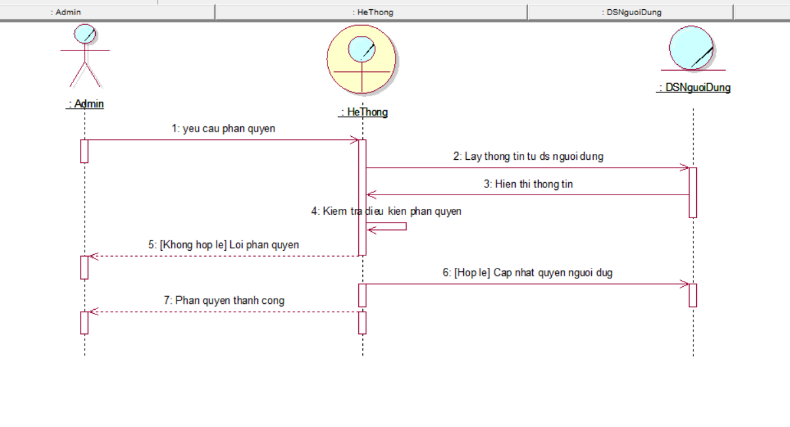

Hình 2.10. Sơ đồ tuần tự use case phân quyền

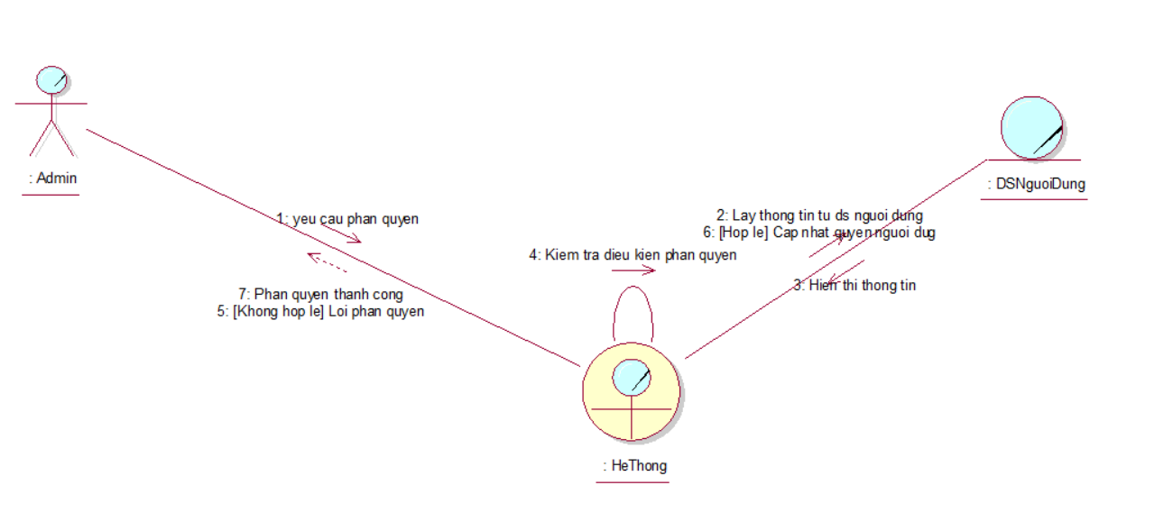Hình 2.11. Sơ đồ cộng tác use case phân quyền

#### Sơ đồ hoạt động

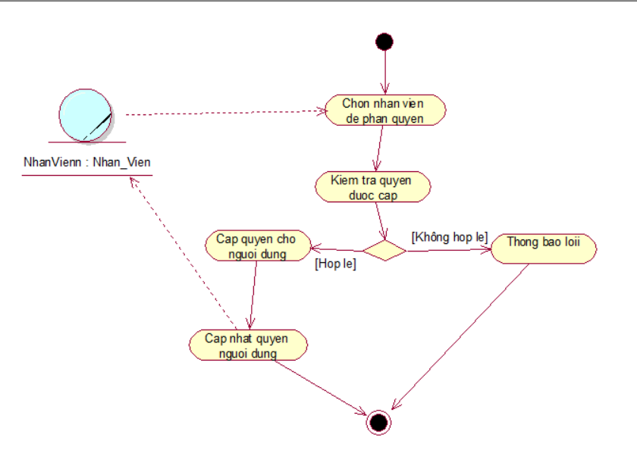

Hình 2.12. Sơ đồ hoạt động use case phân quyền

### Use case ‘Quản lý phiếu nhập’

#### Đặc tả bằng bảng

Bảng 2.3. Bảng đặc tả use case quản lý phiếu nhập (thêm)

|  |  |
| --- | --- |
| **Tên Use case** | ThemPhieuNhap |
| **Tóm tắt** | Nhân viên thêm phiếu nhập |
| **Tác nhân** | Nhân Viên |
| **Use Case liên quan** |  |
| **Dòng sự kiện chính** | 1. Nhân viên chọn chức năng quản lý phiếu nhập. 2. Hệ thống hiển thị các thông tin của phiếu nhập. 3. Nhân viên chọn chức năng thêm phiếu nhập. 4. Hệ thống hiển thị các các thông tin cần nhập để thêm phiếu nhập. 5. Nhân viên nhập thông tin phiếu nhập. 6. Nhân viên ấn nút thêm. 7. Hệ thống kiểm tra thông tin thêm phiếu nhập có hợp lệ hay không. 8. Hệ thống ghi nhận thêm phiếu nhập thành công. |
| **Dòng sự kiện phụ** | A7. Tại bước 7 thông tin không hợp lệ hệ:   * Hệ thống thông báo thông tin nhập không hợp lệ. * Quay lại bước 6 |
| **Điều kiện tiên quyết** | Nhân viên phải đăng nhập |
| **Hậu điều kiện** | Hình thành thông tin phiếu nhập |

Bảng 2.4. Bảng đặc tả use case quản lý phiếu nhập (sửa)

|  |  |
| --- | --- |
| **Tên Use case** | SuaPhieuNhap |
| **Tóm tắt** | Nhân viên sửa phiếu nhập |
| **Tác nhân** | Nhân Viên |
| **Use Case liên quan** |  |
| **Dòng sự kiện chính** | 1. Nhân viên chọn chức năng quản lý phiếu nhập. 2. Hệ thống hiển thị các thông tin của phiếu nhập. 3. Nhân viên chọn chức năng sửa phiếu nhập. 4. Hệ thống hiển thị các các thông tin cần nhập để sửa phiếu nhập. 5. Nhân viên nhập thông tin sửa phiếu nhập. 6. Nhân viên ấn nút sửa. 7. Hệ thống kiểm tra thông tin sửa phiếu nhập có hợp lệ hay không. 8. Hệ thống ghi nhận sửa phiếu nhập thành công. |
| **Dòng sự kiện phụ** | A7. Tại bước 7 thông tin không hợp lệ hệ:   * Hệ thống thông báo thông tin sửa không hợp lệ. * Quay lại bước 6 |
| **Điều kiện tiên quyết** | Nhân viên phải đăng nhập |
| **Hậu điều kiện** | Hình thành thông tin phiếu nhập |

Bảng 2.5. Bảng đặc tả use case quản lý phiếu nhập (xóa)

|  |  |
| --- | --- |
| **Tên Use case** | **XoaPhieuNhap** |
| **Tóm tắt** | **Nhân viên xóa phiếu nhập** |
| **Tác nhân** | **Nhân Viên** |
| **Use Case liên quan** |  |
| **Dòng sự kiện chính** | 1. Nhân viên chọn chức năng quản lý phiếu nhập. 2. Hệ thống hiển thị các thông tin của phiếu nhập. 3. Nhân viên chọn chức năng xóa phiếu nhập. 4. Hệ thống hiển thị xác nhận xóa phiếu nhập 5. Nhân viên xác thực. 6. Hệ thống ghi nhận xóa phiếu nhập thành công. |
| **Dòng sự kiện phụ** | A5. Tại bước 5 nhân viên xác thực hủy:   * Hệ thống ngừng hoạt động xóa phiếu nhập |
| **Điều kiện tiên quyết** | Nhân viên phải đăng nhập |
| **Hậu điều kiện** | Xóa thông tin phiếu nhập |

#### Sơ đồ tuần tự và cộng tác

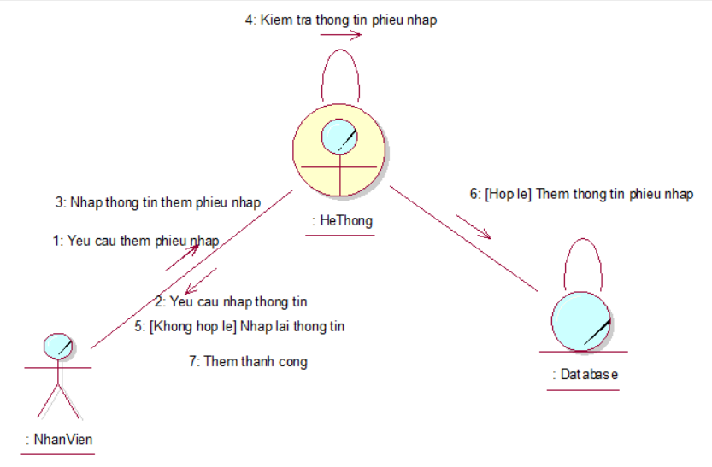Hình 2.13. Sơ đồ tuần tự use case quản lý phiếu nhập (thêm)

Hình 2.14. Sơ đồ cộng tác use case quản lý phiếu nhập (thêm)

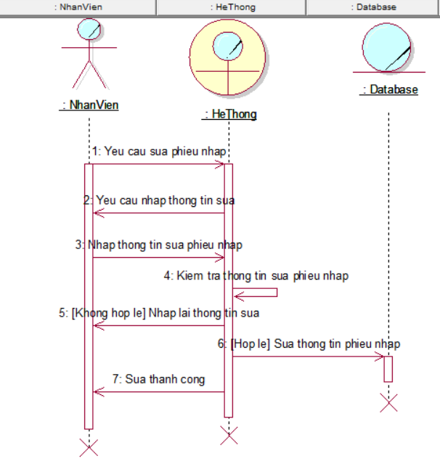

Hình 2.15. Sơ đồ tuần tự quản lý phiếu nhập (sửa)

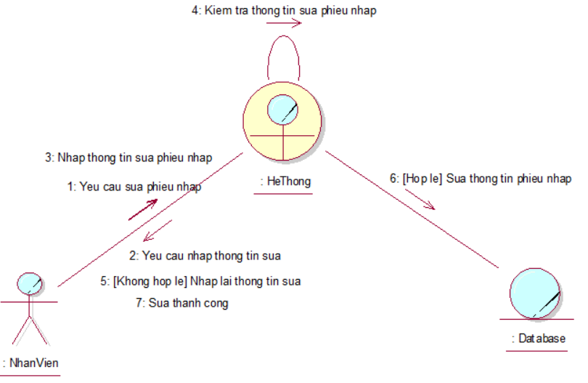

Hình 2.16. Sơ đồ cộng tác use case quản lý phiếu nhập (sửa)

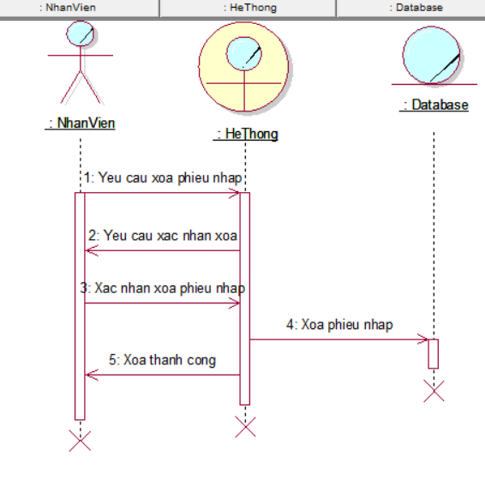

Hình 2.17. Sơ đồ tuần tự use case quản lý phiếu nhập (xóa)

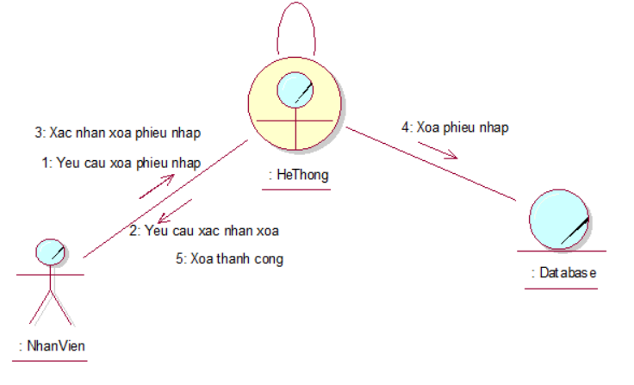

Hình 2.18. Sơ đồ cộng tác use case quản lý phiếu nhập (xóa)

#### Sơ đồ hoạt động

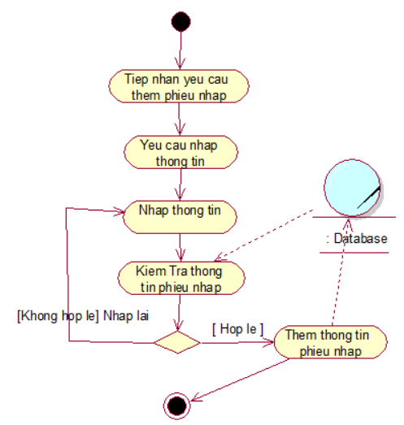

Hình 2.19. Sơ đồ hoạt động use case quản lý phiếu nhập (thêm)

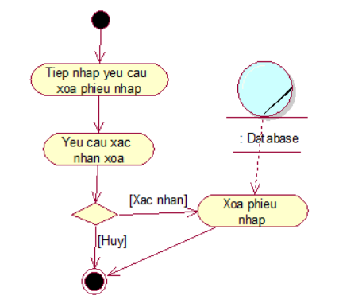

Hình 2.20. Sơ đồ hoạt động use case quản lý phiếu nhâp (xóa)

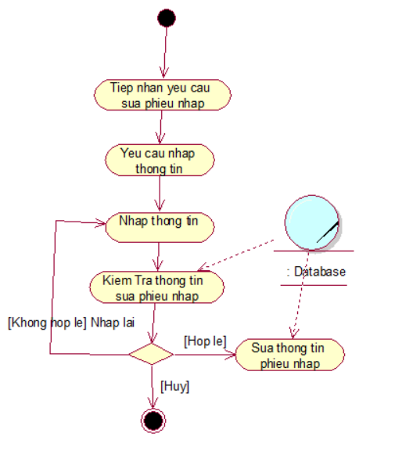

Hình 2.21. Sơ đồ hoạt động use case quản lý phiếu nhập (sửa)

### Use case ‘Quản lý phiếu xuất’

#### Đặc tả bằng bảng

Bảng 2.6. Bảng đặc tả use case quản lý phiếu xuất (thêm)

|  |  |
| --- | --- |
| **Tên Use case** | Thêm Phiếu Xuất |
| **Mô tả** | Quá trình **thêm** phiếu xuất. Mục tiêu Use case giúp nhân viên thêm phiếu xuất. |
| **Dòng Cơ bản** | 1. Nhân viên chọn chức năng quản lý phiếu xuất. 2. Hệ thống hiển thị các thông tin của phiếu xuất. 3. Nhân viên chọn chức năng thêm phiếu xuất. 4. Hệ thống hiển thị các các thông tin cần nhập để thêm phiếu xuất. 5. Nhân viên nhập thông tin phiếu xuất. 6. Nhân viên ấn nút thêm. 7. Hệ thống kiểm tra thông tin thêm phiếu xuất có hợp lệ hay không nếu thất bại thực hiện luồng sự kiện rẽ nhánh. 8. Thêm phiếu xuất thành công. 9. Use case kết thúc. |
| **Dòng thay thế** | \*Thông tin thêm không hợp lệ   1. Hệ thống thông báo thông tin nhập không hợp lệ. 2. Nhân viên nhập lại thông tin phiếu xuất 3. Quay lại bước 6 ở luồng sự kiện chính |

Bảng 2.7. Bảng đặc tả use case quản lý phiếu xuất (sửa)

|  |  |
| --- | --- |
| **Tên Use case** | Sửa Phiếu Xuất |
| **Mô tả** | Quá trình **sửa** phiếu xuất. Mục tiêu Use case giúp nhân viên sửa phiếu xuất. |
| **Dòng Cơ bản** | 1. Nhân viên chọn chức năng quản lý phiếu xuất. 2. Hệ thống hiển thị các thông tin của phiếu xuất. 3. Nhân viên chọn chức năng sửa phiếu xuất. 4. Hệ thống hiển thị các các thông tin của phiếu xuất cũ. 5. Nhân viên nhập thông tin phiếu xuất cần sửa. 6. Nhân viên ấn nút sửa. 7. Hệ thống kiểm tra thông tin sửa phiếu xuất có hợp lệ hay không nếu thất bại thực hiện luồng sự kiện rẽ nhánh. 8. Sửa phiếu xuất thành công. 9. Use case kết thúc. |
| **Dòng thay thế** | \*Thông tin sửa không hợp lệ   1. Hệ thống thông báo thông tin sửa không hợp lệ. 2. Nhân viên nhập lại thông tin sửa phiếu xuất. 3. Quay lại bước 6 ở luồng sự kiện chính. |

Bảng 2.8. Bảng đặc tả use case quản lý phiếu xuất (xóa)

|  |  |
| --- | --- |
| **Tên Use case** | Xóa Phiếu Xuất |
| **Mô tả** | Quá trình **xóa** phiếu xuất. Mục tiêu Use case giúp nhân viên xóa phiếu xuất. |
| **Dòng Cơ bản** | 1. Nhân viên chọn chức năng quản lý phiếu xuất. 2. Hệ thống hiển thị các thông tin của phiếu xuất. 3. Nhân viên chọn chức năng xóa phiếu xuất. 4. Hệ thống hiển thị xác nhận xóa phiếu xuất. 5. Nhân viên xác nhận. 6. Hệ thống xóa phiếu xuất 7. Use case kết thúc. |
| **Dòng thay thế** |  |

#### Sơ đồ tuần tự và cộng tác

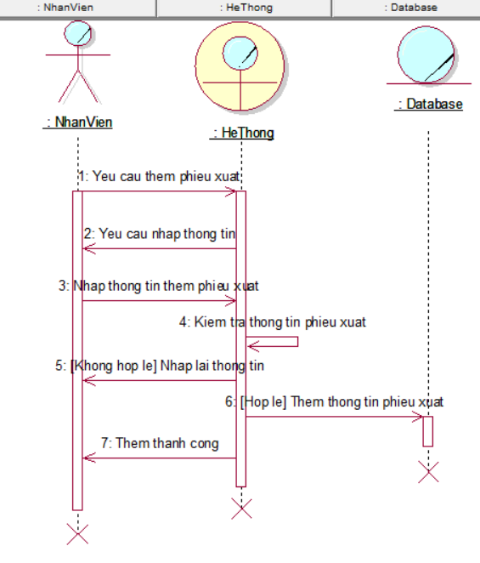

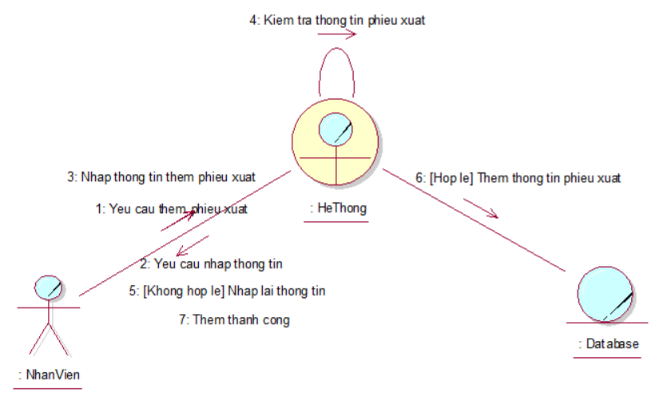Hình 2.22. Sơ đồ tuần tự use case quản lý phiếu xuất (thêm)

Hình 2.23. Sơ đồ cộng tác use case quản lý phiếu xuất (thêm)

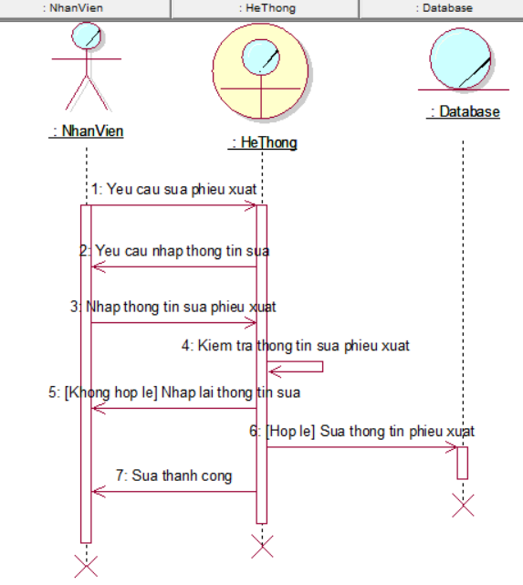

Hình 2.24. Sơ đồ tuần tự use case quản lý phiếu xuất (sửa)

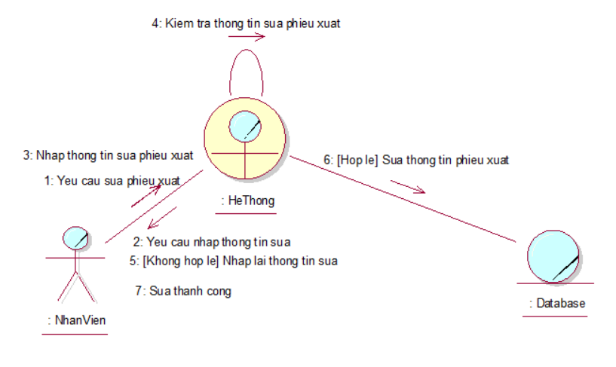

Hình 2.25. Sơ đồ cộng tác use case quản lý phiếu xuất (sửa)

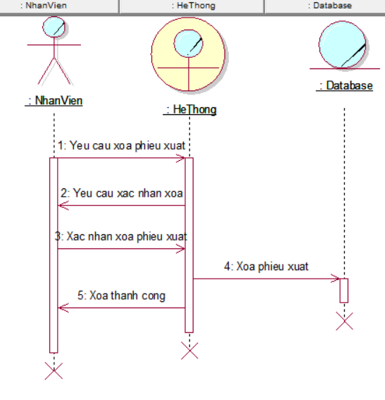

Hình 2.26. Sơ đồ tuần tự use case quản lý phiếu xuất (xóa)

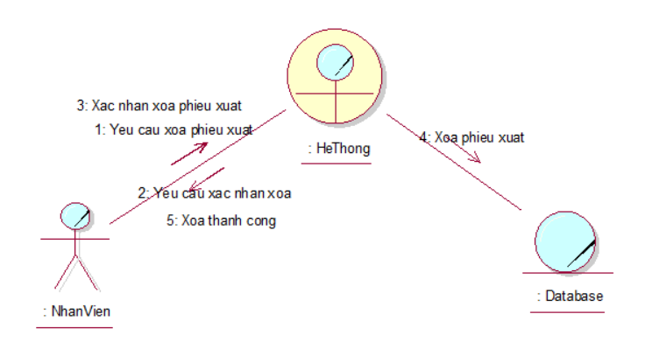

Hình 2.27. Sơ đồ cộng tác use case quản lý phiếu xuất (xóa)

#### Sơ đồ hoạt động

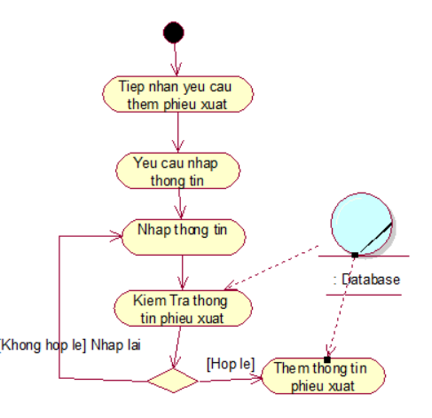

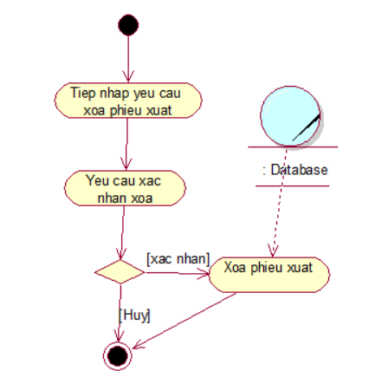Hình 2.28. Sơ đồ hoạt động use case quản lý phiếu xuất (thêm)

Hình 2.29. Sơ đồ hoạt động use case quản lý phiếu xuất (xóa)

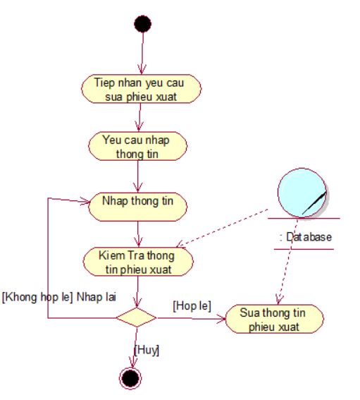

Hình 2.30. Sơ đồ hoạt động use case quản lý phiếu xuất (sửa)

### Use case ‘Xem tài khoản’

#### Đặc tả bằng bảng

Bảng 2.9. Bảng đặc tả use case xem tài khoản

|  |  |
| --- | --- |
| **Tên use case** | Xem tài khoản |
| **Tóm tắt** | Mục tiêu của use case nhằm cho phép người dùng xem thông tin chi tiết tài khoản cá nhân. |
| **Tác nhân** | Khách Hàng |
| **Use case liên quan** | Không có |
| **Dòng sự kiện chính:** | 1. Người dùng chọn tùy chọn “Xem Tài Khoản” từ menu chính. 2. Hệ thống yêu cầu xác nhận danh tính nếu cần. 3. Người dùng xác nhận danh tính 4. Hệ thống hiển thị thông tin chi tiết tài khoản bao gồm thông tin tài khoản, lịch sử mượn sách và chi tiết. |
| **Dòng sự kiện phụ:** | 1. Nếu người dùng không xác nhận được danh tính, hệ thống sẽ thông báo lỗi và yêu cầu thử lại. 2. Nếu tài khoản không có thông tin để hiển thị, hệ thống sẽ thông báo “Không có dữ liệu” |
| **Điều kiện tiên quyết** | Khi người dùng đã đăng nhập vào hệ thống. |
| **Hậu điều kiện** | Người dùng biết được thông tin tài khoản của mình |

#### Sơ đồ tuần tự và cộng tác

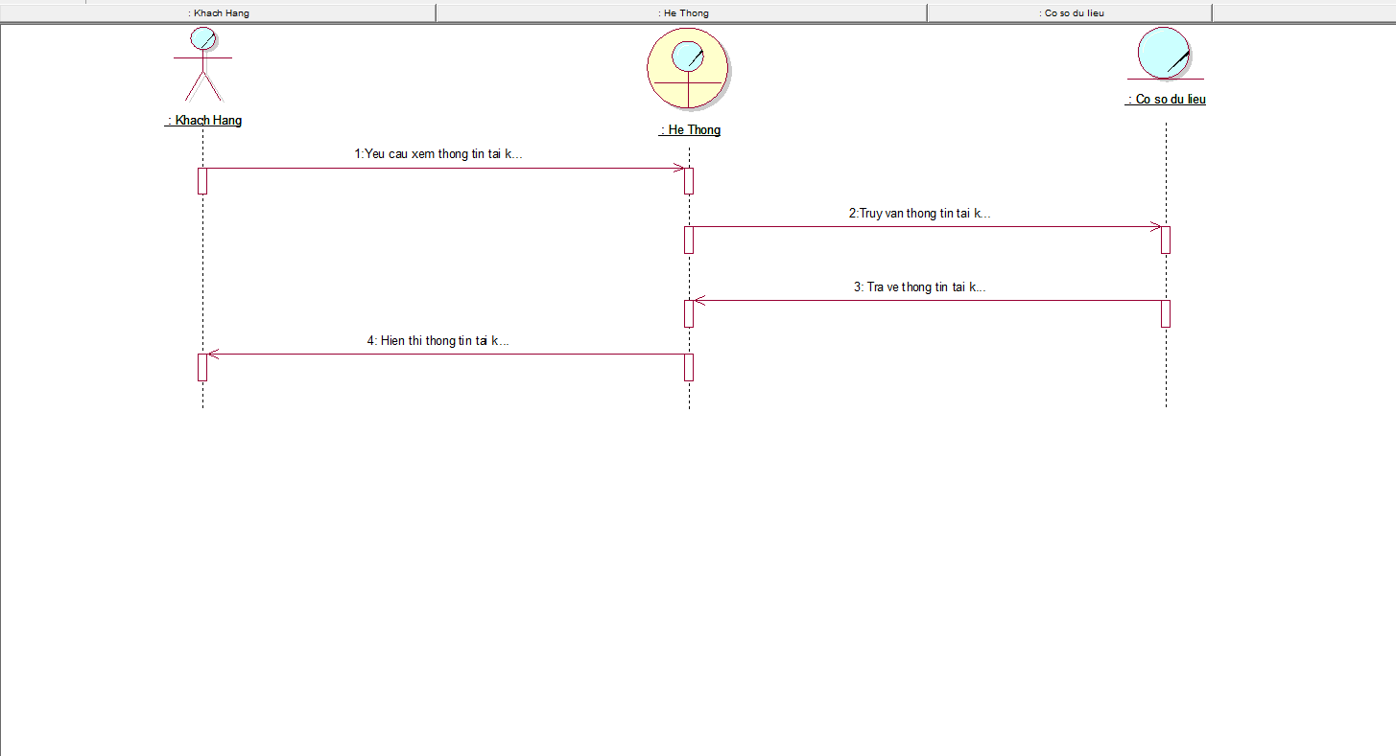

Hình 2.31. Sơ đồ tuần tự use case xem tài khoản

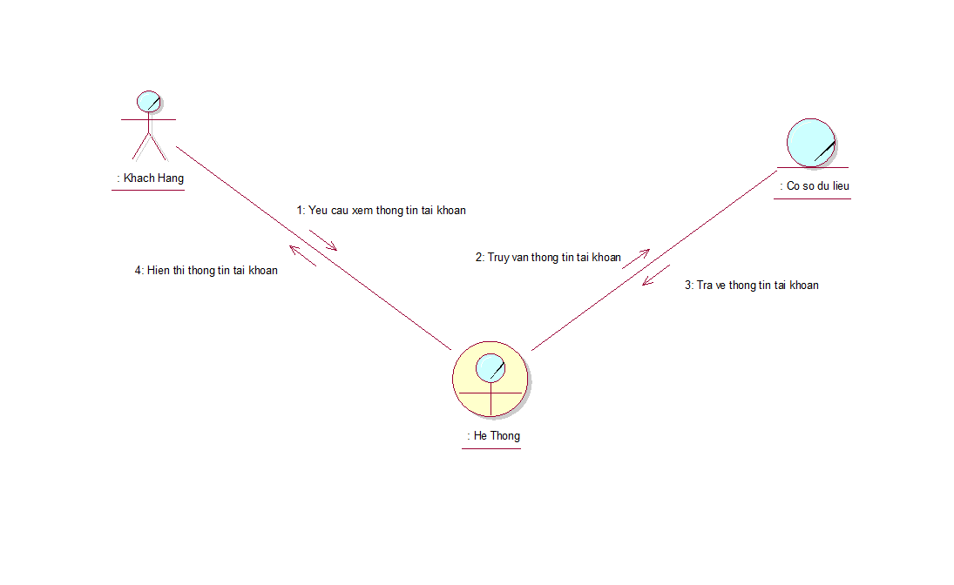

Hình 2.32. Sơ đồ cộng tác use case xem tài khoản

#### Sơ đồ hoạt động

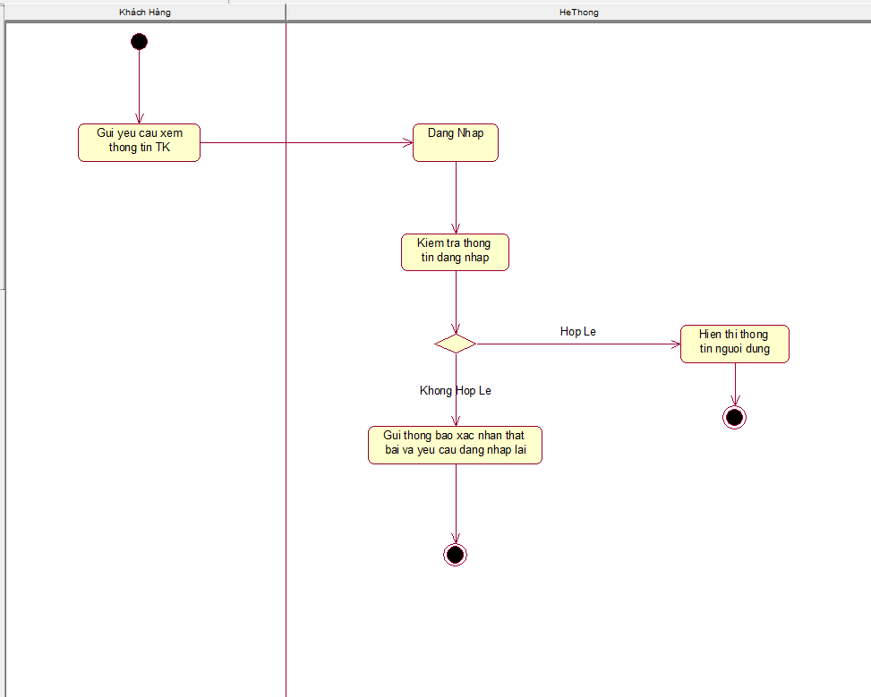

Hình 2.33. Sơ đồ hoạt động use case xem tài khoản

### Use case ‘Đổi mật khẩu’

#### Đặc tả bằng bảng

Bảng 2.10. Bảng đặc tả use case đổi mật khẩu

|  |  |
| --- | --- |
| **Tên use case** | Đổi mật khẩu |
| **Tóm tắt** | Cho phép người dùng thay đổi mật khẩu hiện tại của họ để đảm bảo an ninh thông tin. |
| **Tác nhân** | Khách hàng |
| **Use case liên quan** | Không có. |
| **Dòng sự kiện chính:** | 1. Người dùng chọn tùy chọn “Đổi Mật Khẩu” từ menu cài đặt hoặc hồ sơ cá nhân. 2. Hệ thống yêu cầu nhập mật khẩu hiện tại. 3. Người dùng nhập mật khẩu hiện tại. 4. Hệ thống yêu cầu nhập mật khẩu mới và xác nhận mật khẩu mới. 5. Người dùng nhập và xác nhận mật khẩu mới. 6. Hệ thống kiểm tra và xác nhận các yêu cầu về mật khẩu mới. 7. Hệ thống cập nhật mật khẩu và thông báo cho người dùng thành công. |
| **Dòng sự kiện phụ:** | 1. Nếu mật khẩu hiện tại nhập không đúng, hệ thống sẽ thông báo lỗi và yêu cầu nhập lại. 2. Nếu mật khẩu mới không đáp ứng các yêu cầu (ví dụ: độ dài, ký tự đặc biệt), hệ thống sẽ thông báo lỗi và yêu cầu nhập lại mật khẩu mới. 3. Nếu người dùng hủy bỏ quá trình, hệ thống sẽ trở lại trạng thái ban đầu mà không thay đổi mật khẩu. |
| **Điều kiện tiên quyết** | Use case bắt đầu khi người dùng đã đăng nhập vào hệ thống. |
| **Hậu điều kiện** | Người dùng được cập nhật mật khẩu mới. |

#### Sơ đồ tuần tự và cộng tác

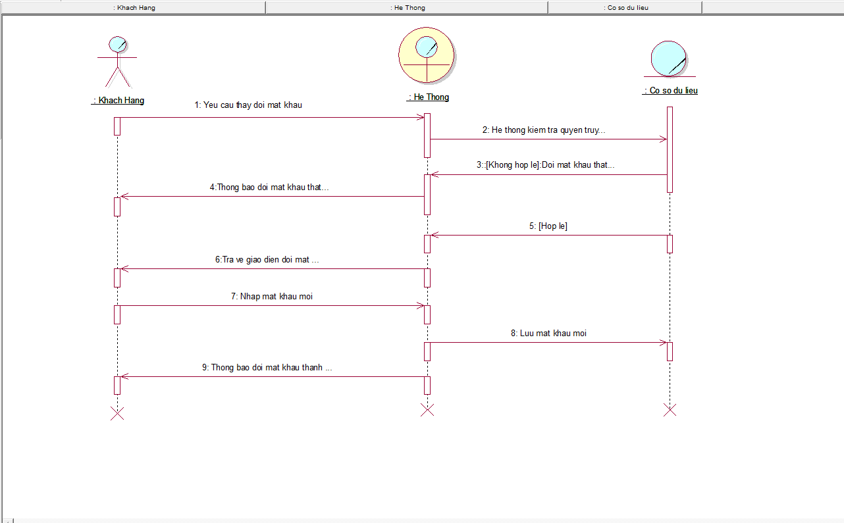

Hình 2.34. Sơ đồ tuần tự use case dổi mật khẩu

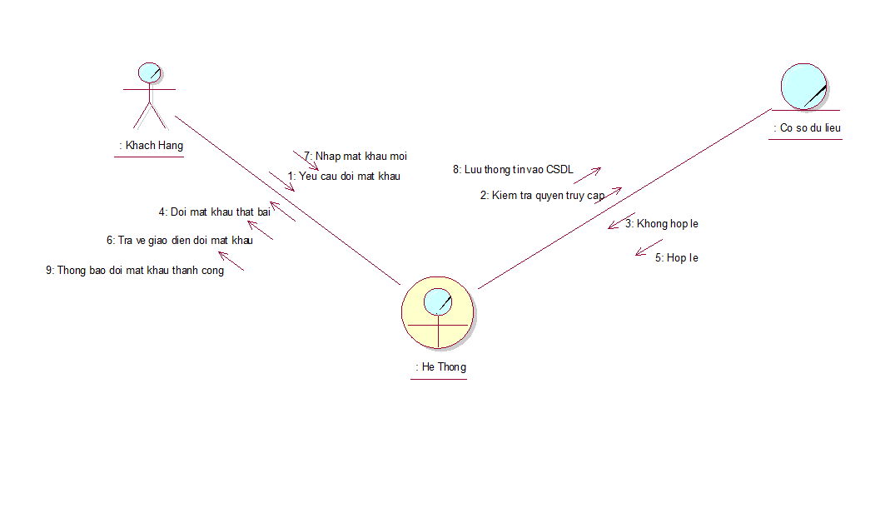

Hình 2.35. Sơ đồ cộng tác use case đổi mật khẩu

#### Sơ đồ hoạt động

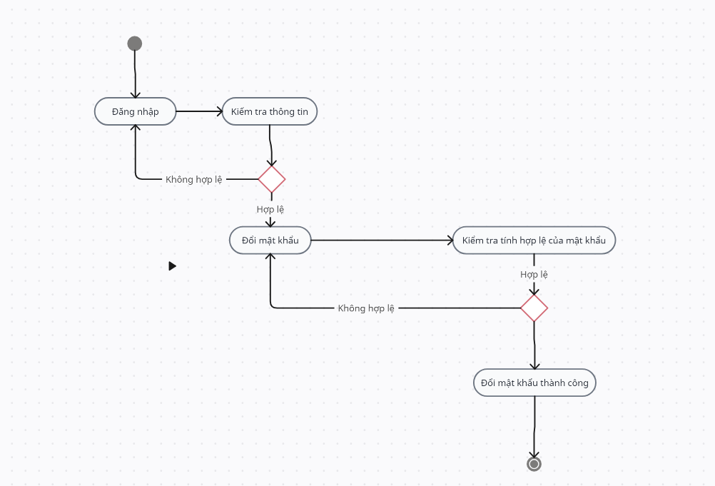

Hình 2.36. Sơ đồ hoạt động use case đổi mật khẩu

## Mô hình use-case nghiệp vụ

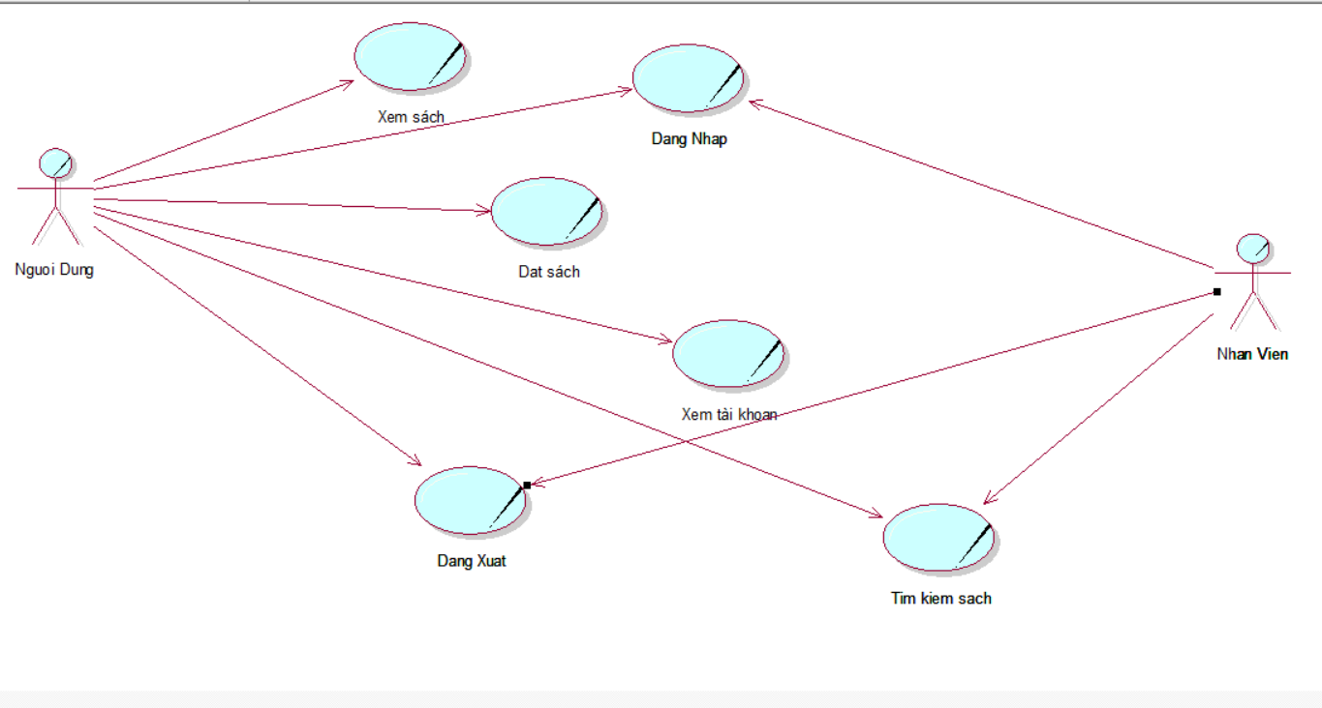

Hình 2.37. Sơ đồ use case nghiệp vụ tổng quát

### Use case ‘Xem sách’

#### Đặc tả bằng bảng

Bảng 2.11. Bảng đặc tả use case xem sách

|  |
| --- |
| **Use case nghiệp vụ:** Xem sách  Use case bắt đầu khi người dùng đã đăng nhập vào hệ thống. Mục tiêu của use case nhằm cho phép người dùng xem được thông tin các loại sách. |
| **Dòng cơ bản:**   1. Người dùng tìm kiếm sách bằng cách chọn các danh mục “Sách” từ menu chính. 2. Hệ thống sẽ truy xuất dữ liệu và hiển thị danh mục từng loại sách cho người dùng. 3. Sau khi hoàn tất truy xuất dữ liệu hệ thống sẽ hiển thị lên thông tin những cuốn sách hợp lệ ở nhà sách . |
| **Dòng cơ bản:**   1. Nếu người dùng chọn vào danh mục sách không có thì hệ thống sẽ thông báo không tồn tại sách ở danh mục này. |

#### Sơ đồ tuần tự và cộng tác

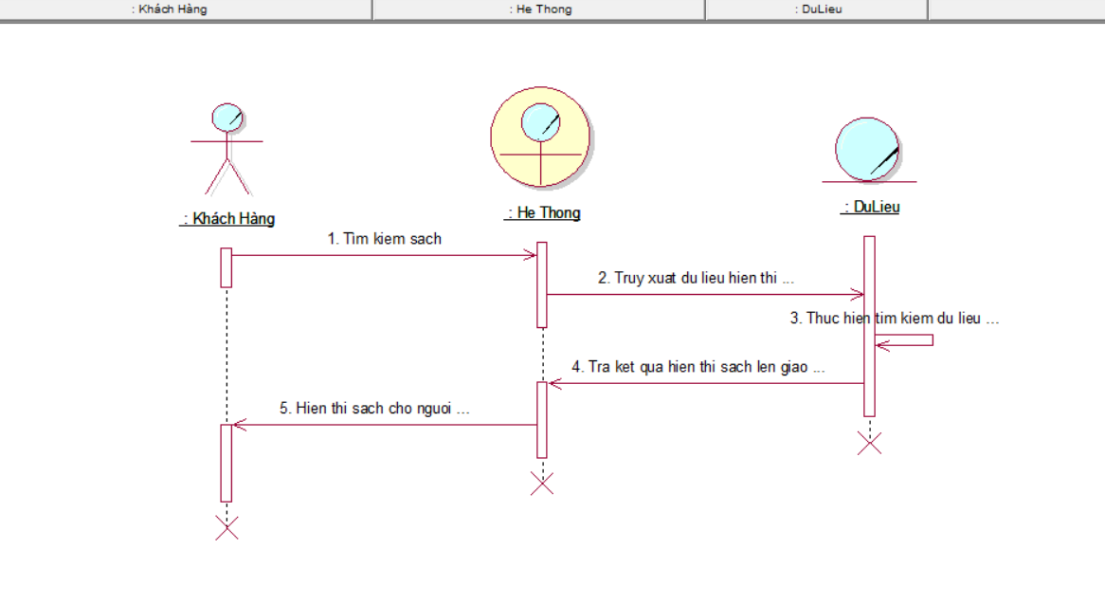

Hình 2.38. Sơ đồ tuần tự use case xem sách

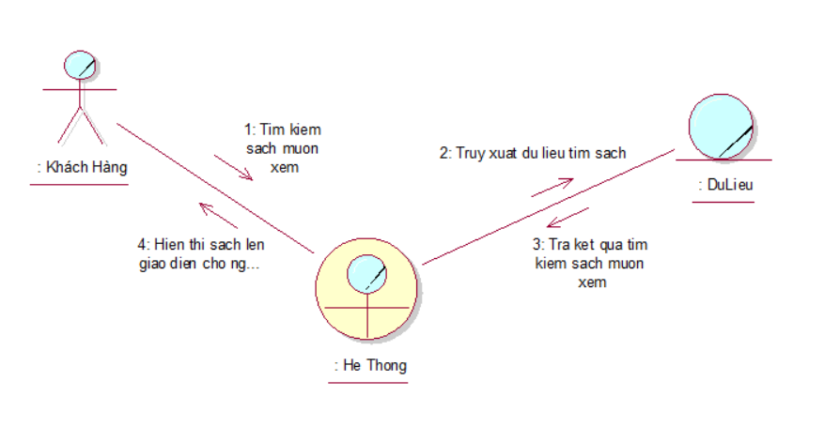

Hình 2.39. Sơ đồ cộng tác use case xem sách

#### Hdong_xemsachSơ đồ hoạt động

Hình 2.40. Sơ đồ hoạt động use case xem sách

### Use case ‘Đặt sách’

#### Đặc tả bằng bảng

Bảng 2.12. Bảng đặc tả use case đặt sách

|  |
| --- |
| **Use case nghiệp vụ: Đặt sách**  Use case bắt đầu khi người dùng đã đăng nhập vào hệ thống. Mục tiêu của use case thể hiện các bước cho phép người dùng đặt sách. |
| **Dòng cơ bản:**   1. Người dùng đặt hàng và nhấn vào nút đặt hàng trên giao diện. 2. Hệ thống sẽ kiểm tra các đơn sách có hợp lí không. 3. Hệ thống xử lý đặt hàng. 4. Hệ thống lưu hóa đơn đặt hàng vào dữ liệu. 5. Sau khi lưu hóa đơn vào dữ liệu và xuất ra thông báo thanh toán thành công. 6. Hệ thống hiển thị thông báo thanh toán thành công và hóa đơn cho người dùng. |
| **Dòng thay thế:**   1. Nếu khách hàng điều chỉnh số lượng đơn sách có số lượng lớn hơn số lượng tồn thì đặt hàng không hợp lệ. 2. Nếu số lượng sách hợp lệ thì hệ thống sẽ bắt đầu xử lý đặt hàng và xuất hóa đơn cho người dùng. |

#### Sơ đồ tuần tự và cộng tác

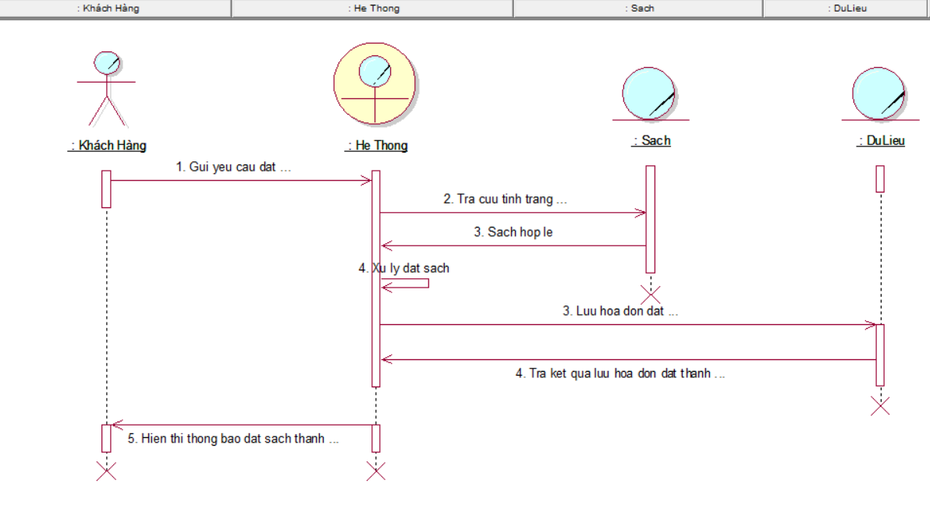

Hình 2.41. Sơ đồ tuần tự use case đặt sách

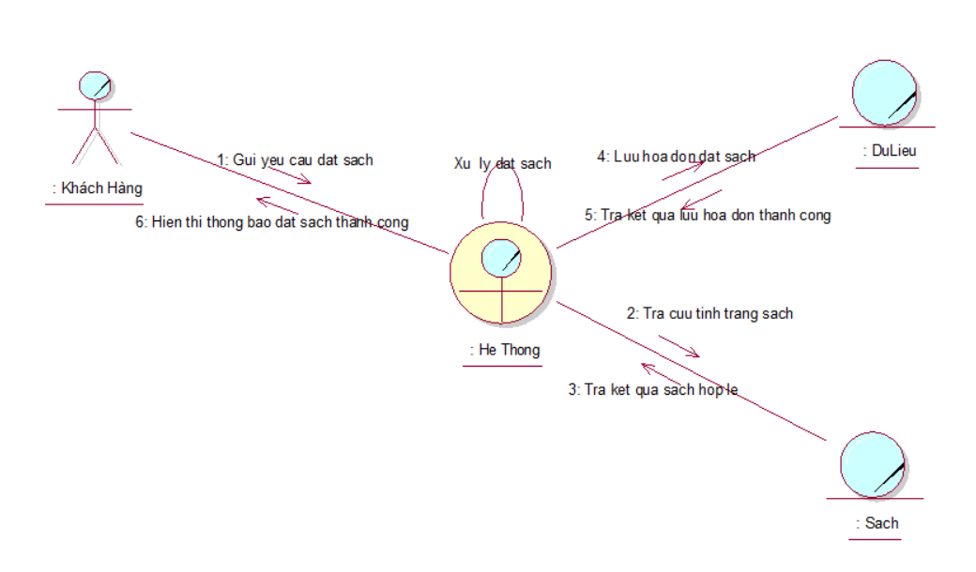

Hình 2.42. Sơ đồ cộng tác use case đặt sách

#### Sơ đồ hoạt động

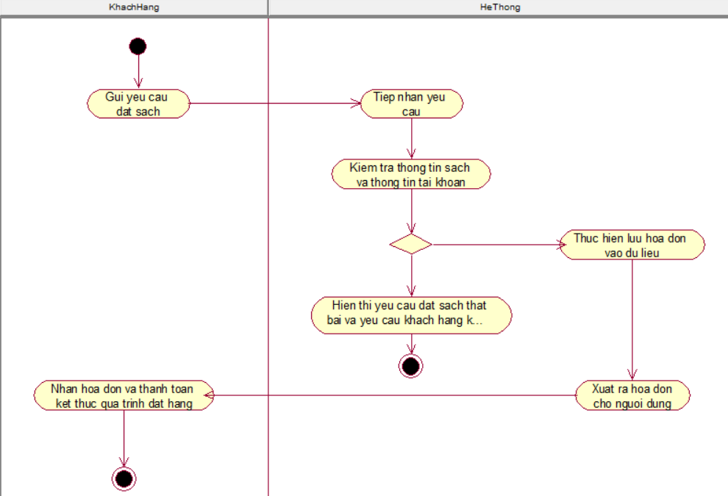

Hình 2.43. Sơ đồ hoạt động use case đặt sách

### Use case ‘đăng nhập’

#### Đặc tả bằng bảng

Bảng 2.13. Bảng đặc tả use case đăng nhập

|  |
| --- |
| **Use case nghiệp vụ: Đăng nhập**  Usecase nghiệp vụ "Đăng nhập" mô tả quy trình đăng nhập của người dùng vào hệ thống. |
| **Dòng cơ bản:**  **1. Nhập thông tin đăng nhập:**  \* Người dùng nhập tên đăng nhập và mật khẩu.  \* Hệ thống ghi nhận thông tin đăng nhập. **2. Xác thực thông tin đăng nhập:**  \* Hệ thống lấy thông tin mật khẩu của người dùng từ cơ sở dữ liệu.  \* Hệ thống so sánh mật khẩu nhập vào với mật khẩu lưu trữ trong cơ sở dữ liệu.  \* Nếu mật khẩu trùng khớp, hệ thống xác thực thành công và chuyển đến bước tiếp theo.  \* Nếu mật khẩu không trùng khớp, hệ thống hiển thị thông báo lỗi và người dùng phải nhập lại thông tin đăng nhập. **3. Lưu phiên đăng nhập:**  \* Hệ thống tạo mã phiên đăng nhập và lưu trữ vào cookie trên trình duyệt của người dùng.  \* Hệ thống ghi nhận thông tin đăng nhập thành công vào nhật ký hệ thống. **4. Hiển thị trang chủ:**  \* Hệ thống hiển thị trang chủ cho người dùng. |
| **Dòng thay thế:**  **1.1 Mật khẩu không hợp lệ:**  \* Nếu mật khẩu nhập vào không đúng định dạng, hệ thống hiển thị thông báo lỗi và người dùng phải nhập lại mật khẩu. **1.2 Tài khoản không tồn tại:**  \* Nếu tên đăng nhập nhập vào không tồn tại trong cơ sở dữ liệu, hệ thống hiển thị thông báo lỗi và người dùng phải nhập lại tên đăng nhập. **2. Mất kết nối với cơ sở dữ liệu:**  \* Nếu hệ thống không thể kết nối với cơ sở dữ liệu, hệ thống hiển thị thông báo lỗi và yêu cầu người dùng thử lại sau. **3. Lỗi lưu phiên đăng nhập:**  \* Nếu hệ thống không thể lưu trữ mã phiên đăng nhập vào cookie, hệ thống hiển thị thông báo lỗi và yêu cầu người dùng thử lại sau. **4. Lỗi hiển thị trang chủ:**  \* Nếu hệ thống không thể hiển thị trang chủ cho người dùng, hệ thống hiển thị thông báo lỗi và yêu cầu người dùng thử lại sau. |

#### Sơ đồ tuần tự và cộng tác

#### Sơ đồ hoạt động

Hình 2.44. Sơ đồ hoạt động use case đăng nhập

### Use case ‘đăng xuất’

#### Đặc tả bằng bảng

Bảng 2.14. Bảng đặc tả use case đăng xuất

|  |
| --- |
| **Use case nghiệp vụ: Đăng Xuất**  Usecase nghiệp vụ "Đăng xuất" mô tả quy trình đăng xuất của người dùng vào hệ thống. |
| **Dòng cơ bản:**  1. Nhân viên chọn nút "Đăng xuất" trên giao diện web. 2. Giao diện web gửi yêu cầu đăng xuất đến máy chủ. 3. Máy chủ xóa phiên đăng nhập của nhân viên. 4. Máy chủ gửi thông báo đăng xuất thành công đến giao diện web. 5. Giao diện web chuyển hướng đến trang chủ. |
| **Dòng thay thế:**  1. Người dùng nhấp vào nút "Đăng xuất" trên giao diện web. 2. Giao diện web gửi yêu cầu đăng xuất đến máy chủ.  3. Máy chủ gặp lỗi trong quá trình xóa phiên đăng nhập của người dùng.  4. Giao diện web hiển thị thông báo lỗi.  5. Người dùng nhấp vào nút "Trang chủ".  6. Giao diện web không thể chuyển hướng đến trang chủ.  7. Giao diện web hiển thị thông báo lỗi. |

## Sơ đồ lớp mức phân tích

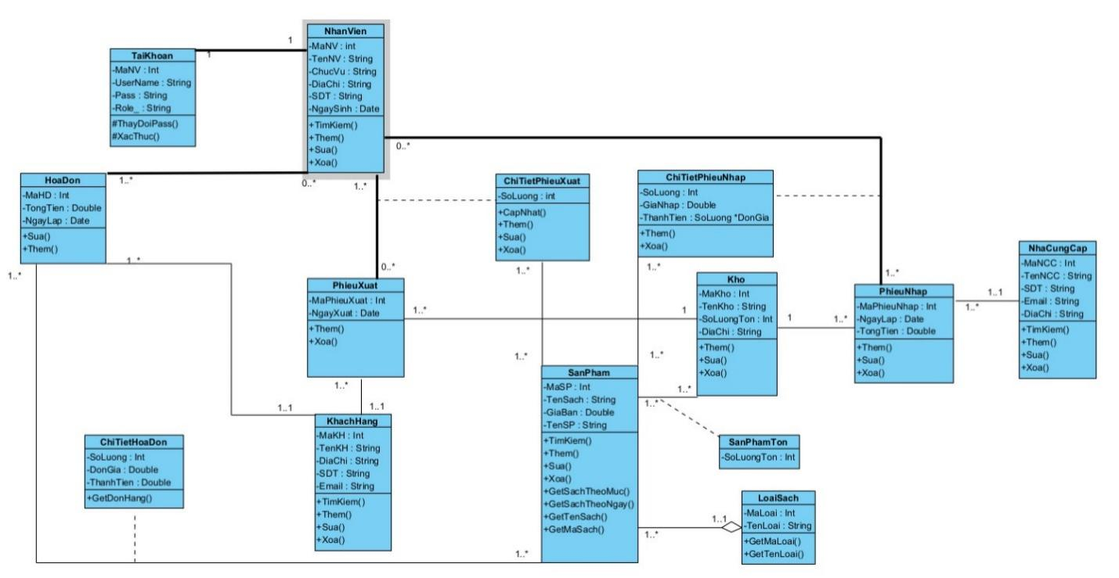

Hình 2.45. Sơ đồ lớp mức phân tích

## Sơ đồ lớp mức thiết kế

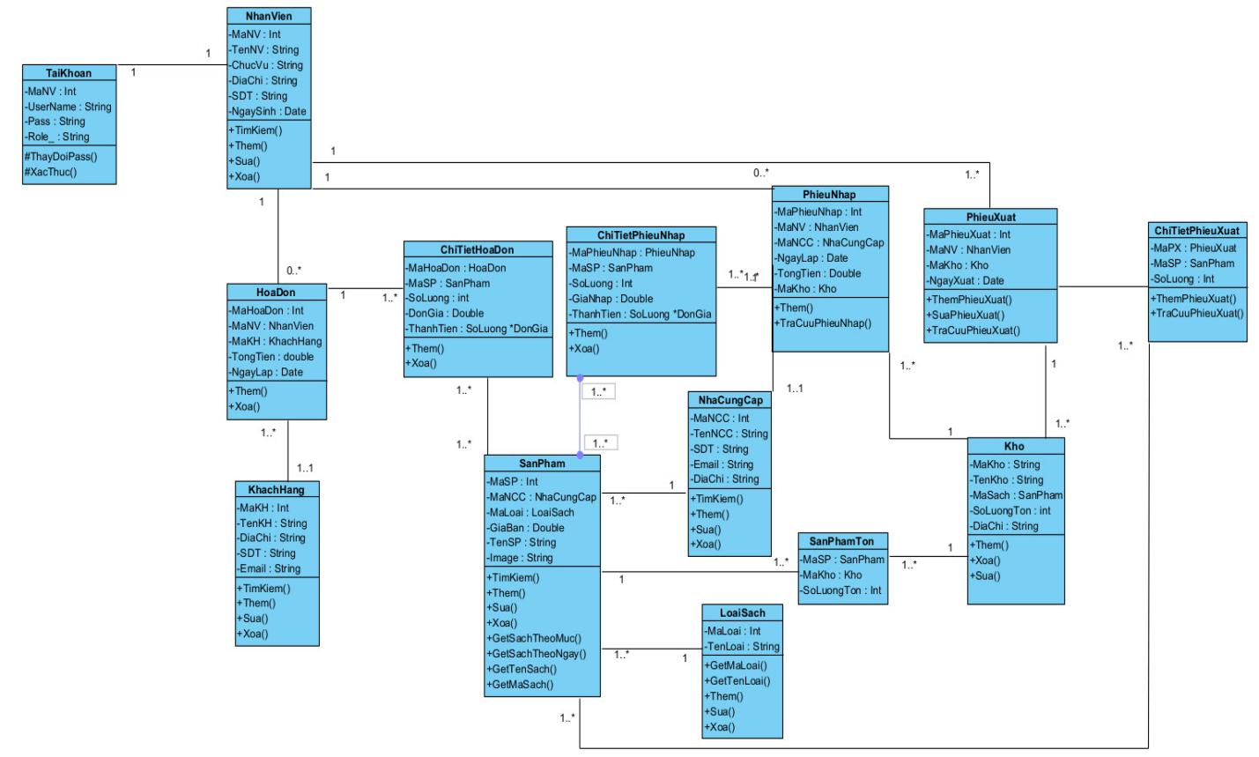

Hình 2.46. Sơ đồ lớp mức thiết kế

# THIẾT KẾ HỆ THỐNG

## Thiết kế cơ sở dữ liệu

### Mô hình dữ liệu mức quan hệ

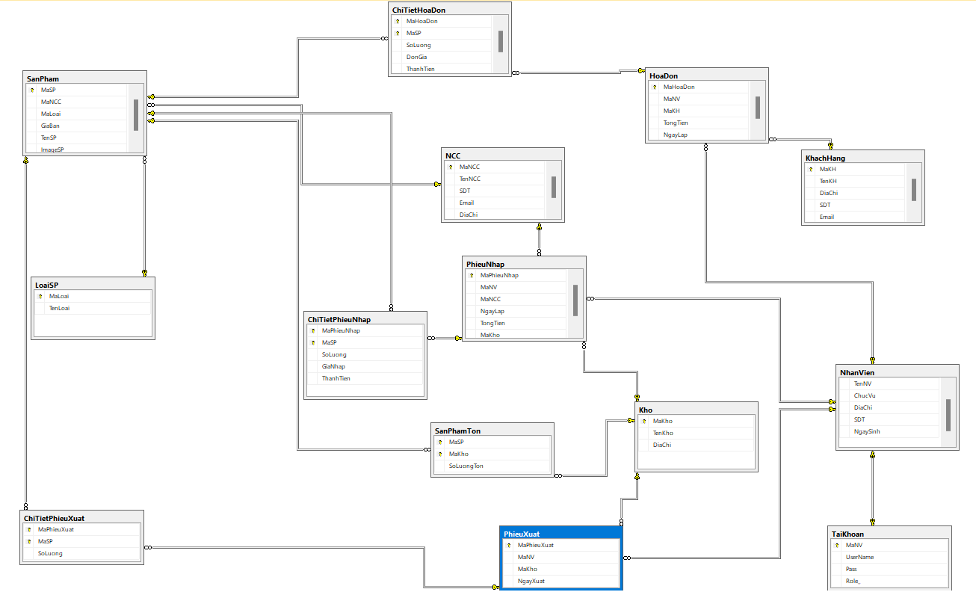

### Ràng buộc toàn vẹn

(Mô tả các ràng buộc của hệ thống trên mô hình dữ liệu quan hệ)

|  |  |  |
| --- | --- | --- |
| BẢNG | CÁC TRƯỜNG | RÀNG BUỘC |
| NHANVIEN | MANV , TENNV,  CHUCVU ,DIACHI,SDT,NGAYSINH | MANV là khóa chính (primary key).  ISADMIN phải có giá trị 'Admin' hoặc 'Nhân viên' (CHECK constraint).  YEAR NGAYSINH phải có giá trị lớn hơn hoặc bằng 18 so với nămhiện tại. |
| KHACHHANG | MAKH, TENKH, DIACHI, SDT, EMAIL | MAKH là khóa chính (primary key). |
| LOAISACH | MALOAI, TENLOAI | MALOAI là khóa chính (primary key). |
| SANPHAM | MASP, MANCC, MALOAI, GIABAN, TENSP, IMAGESP | MASP là khóa chính(primary key).  MANCC là khóa ngoại (foreign key) tham chiếu đến bảng NHACUNGCAP.  MALOAI là khóa ngoại (foreign key) tham chiếu đến bảng LOAISACH là khóa ngoại.  GIABAN có giá trị phải lớn hơn 0. |
| HOADON | MAHOADON, MANV, MAKH, TONGTIEN, NGAYLAP | MAHOADON là khóa chính (primary key).  MANV là khóa ngoại (foreign key) tham chiếu đến bảng NHANVIEN.  MAKH là khóa ngoại (foreign key) tham chiếu đến bảng KHACHHANG.  NGAYLAP phải có giá trị nhỏ hơn hoặc bằng ngày hiện tại.  TONGTIEN phải có giá trị lớn hơn 0. |
| CHITIETHOADON | MAHOADON, MASP, SOLUONG, DONGIA, THANHTIEN | MAHOADON và MASP là hai khóa chính (primary key).  MASP là khóa ngoại (foreign key) tham chiếu đến bảng SANPHAM.  MAHOADON là khóa ngoại (foreign key) tham chiếu đến bảng HOADON.  SOLUONG phải có giá trị lớn hơn 0.  THANHTIEN có giá trị lớn hơn 0.  THANHTIEN có giá trị bằng với giá trị TONGTIEN trong HOADON đặt.  THANHTIEN có giá trị đúng với tích của SOLUONG và DONGIA.  DONGIA phải có giá trị lớn hơn 0. |
| SANPHAMTON | MASP, MAKHO, SOLUONGTON | MASP là khóa chính (primary key).  MAKHO là khóa ngoại (foreign key) tham chiếu đến bảng KHO.  SOLUONGTON phải có giá trị lớn hơn 0. |
| KHO | MAKHO, TENKHO, DIACHI | MAKHO là khóa chính (primary key) có kiểu INT được tự động tăng dần (IDENTITY). |
| PHIEUXUAT | MAPHIEUXUAT, MANV, MAKHO, NGAYXUAT | MAPHIEUXUAT là khóa chính (primary key) có kiểu INT được tự động tăng dần (IDENTITY).  MANV là khóa ngoại (foreign key) tham chiếu đến bảng NHANVIEN.  MAKHO là khóa ngoại (foreign key) tham chiếu đến bảng KHO.  NGAYXUAT có giá trị nhỏ hơn hoặc bằng ngày hiện tại. |
| CHITIETPHIEUXUAT | MAPHIEUXUAT, MASP, SOLUONG | MAPHIEUXUAT và MASP là khóa chính (primary key).  MAPHIEUXUAT là khóa ngoại (foreign key) tham chiếu đến bảng PHIEUXUAT.  MASP là khóa ngoại (foreign key) tham chiếu đến bảng SANPHAM.  SOLUONG phải có giá trị lớn hơn 0. |
| TAIKHOAN | MANV, USERNAME, PASS, ROLE | MANV là khóa chính (primary key). |
| PHIEUNHAP | MAPHIEUNHAP, MANV, MANCC, NGAYLAP, TONGTIEN, MAKHO | MAPHIEUNHAP là khóa chính (primary key).  MANV là khóa ngoại (foreign key) tham chiếu đến bảng NHANVIEN.  MANCC là khóa ngoại (foreign key) tham chiếu đến bảng NHACUNGCAP.  MAKHO là khóa ngoại (foreign key) tham chiếu đến bảng KHO.  TONGTIEN phải có giá trị lớn hơn 0.  NGAYLAP có giá trị nhỏ hơn hoặc bằng ngày hiện tại. |
| CHITIETPHIEUNHAP | MAPHIEUNHAP, MASP, SOLUONG, GIANHAP, THANHTIEN | MAPHIEUNHAP và MASP là hai khóa chính (primary key).  MASP là khóa ngoại (foreign key) tham chiếu đến bảng SANPHAM.  MAPHIEUNHAP là khóa ngoại (foreign key) tham chiếu đến bảng PHIEUNHAP.  THANHTIEN có giá trị bằng với TONGTIEN bên phiếu nhập.  SOLUONG phải có giá trị lớn hơn 0.  GIANHAP phải có giá trị lớn hơn 0. |
| NHACUNGCAP | MANCC, TENNCC, SDT, EMAIL, DIACHI | MANV là khóa chính (primary key). |

## Thiết kế giao diện hệ thống

## Sơ đồ lớp mức thiết kế và sơ đồ thiết kế hoạt động chức năng

### Quản lý nhân viên

#### Sơ đồ lớp ở mức thiết kế

Sơ đồ lớp ở mức thiết kế theo kiến trúc 3 tầng (tầng giao diện, tầng nghiệp vụ và tầng truy cập dữ liệu) theo từng chức năng

**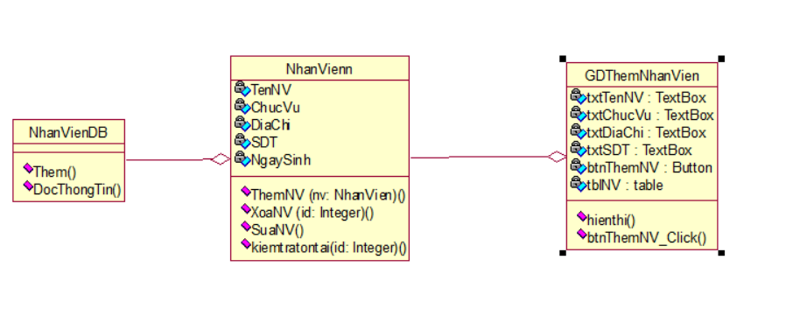Thêm nhân viên**

**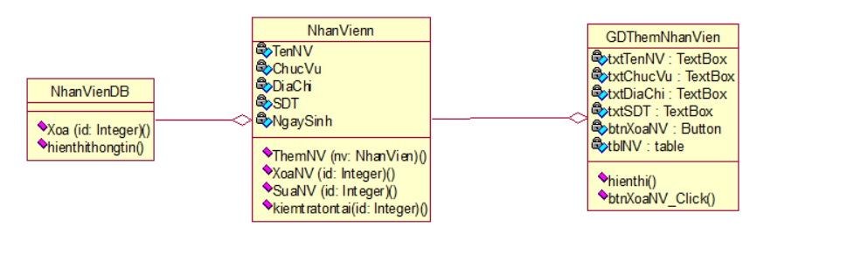Xóa nhân viên**

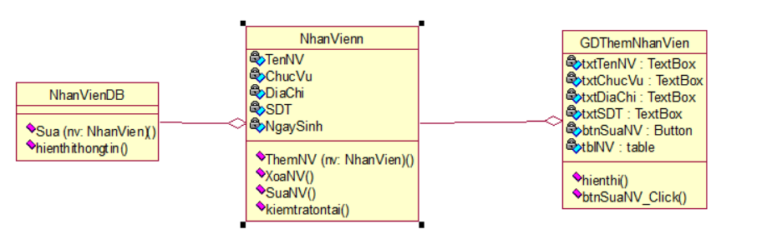

**Sửa nhân viên**

#### Sơ đồ thiết kế hoạt động chức năng

1. **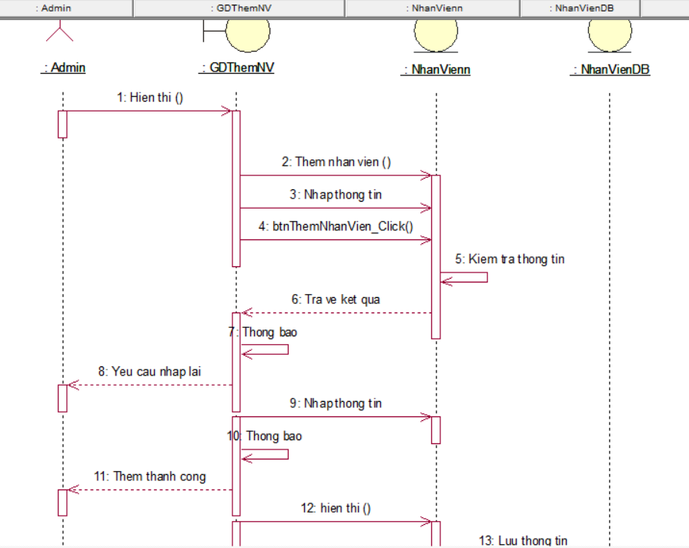Thêm nhân viên**

Hình 3.1. Sơ đồ thiết kế hoạt động chức năng thêm nhân viên

1. **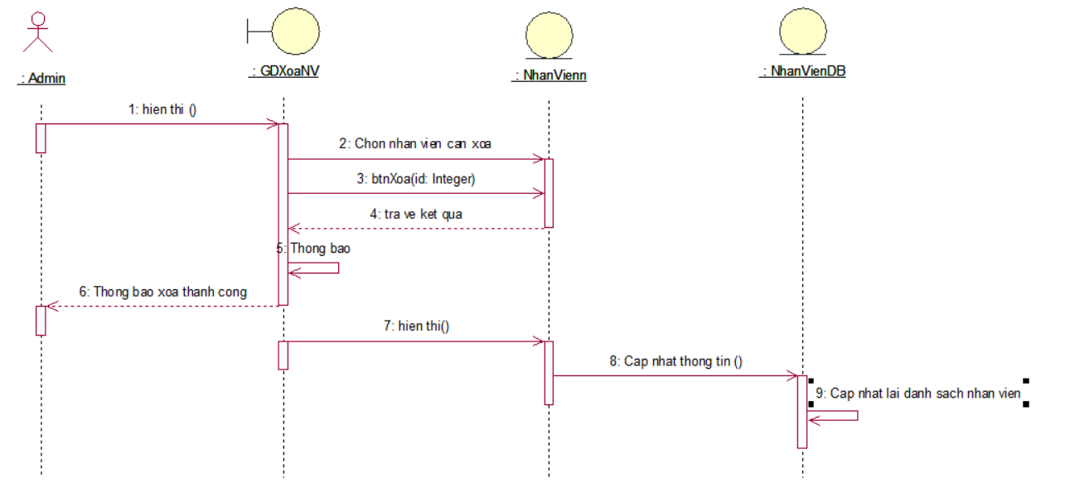Xóa nhân viên**

Hình 3.2. Sơ đồ thiết kế hoạt động chức năng xóa nhân viên

1. 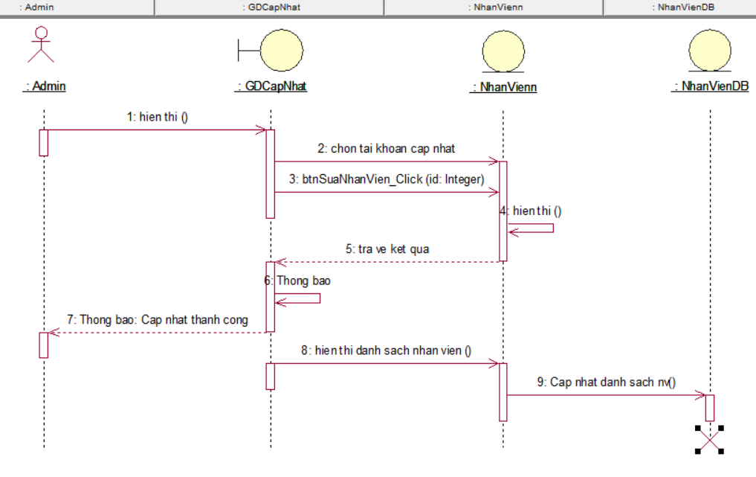Sửa nhân viên

Hình 3.3. Sơ đồ thiết kế hoạt động chức năng sửa thông tin nhân viên

#### Cài đặt hệ thống

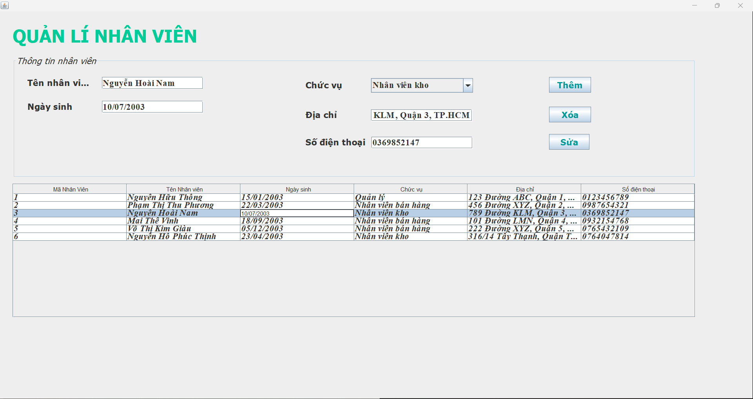

Hình 3.4. Giao diện trang quản lý nhân viên trong hệ thống quản lý nhà sách

### Xem tài khoản

#### Sơ đồ lớp ở mức thiết kế

#### Sơ đồ thiết kế hoạt động chức năng

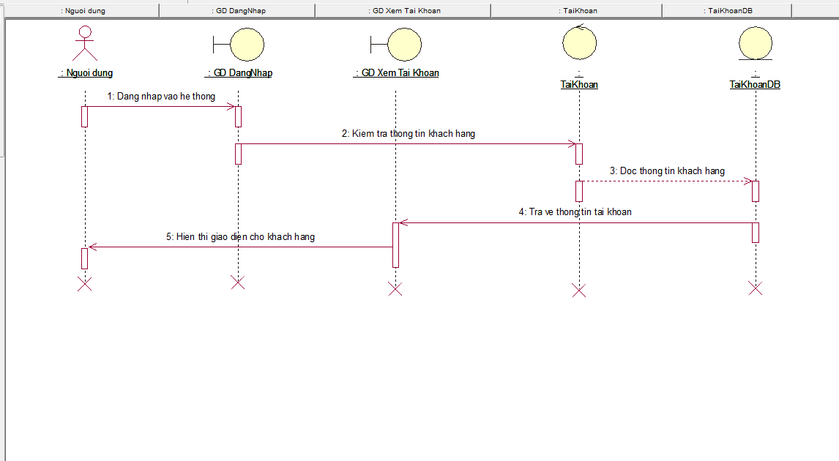

Hình 3.5. Sơ đồ thiết kế hoạt động chức năng xem tài khoản

### Đổi mật khẩu

#### Sơ đồ lớp ở mức thiết kế

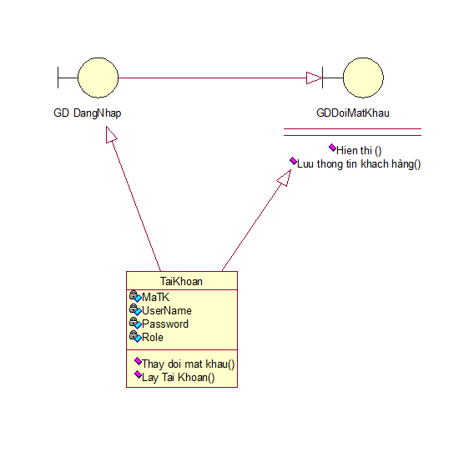

#### Sơ đồ thiết kế hoạt động chức năng

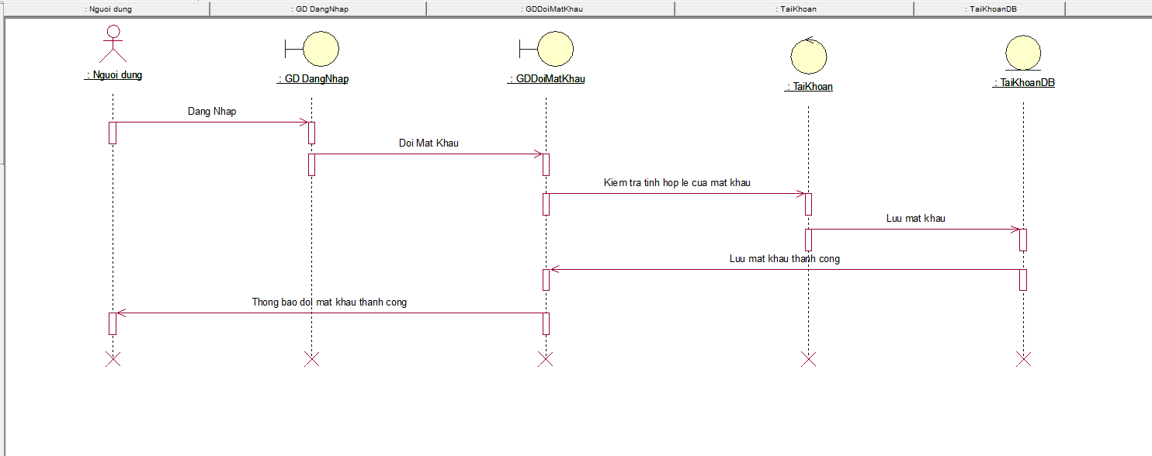

Hình 3.6. Sơ đồ thiết kế hoạt động chức năng đổi mật khẩu

### Xem sách

#### Sơ đồ lớp ở mức thiết kế

#### mhh_xemsach

#### Sơ đồ thiết kế hoạt động chức năng

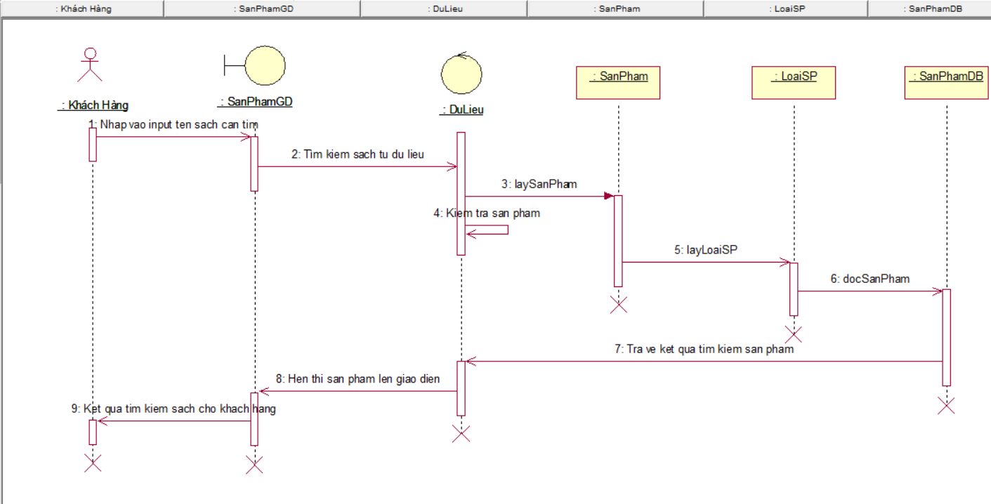

Hình 3.7. Sơ đồ thiết kế hoạt động chức năng xem sách

### Đặt sách

#### Sơ đồ lớp ở mức thiết kế

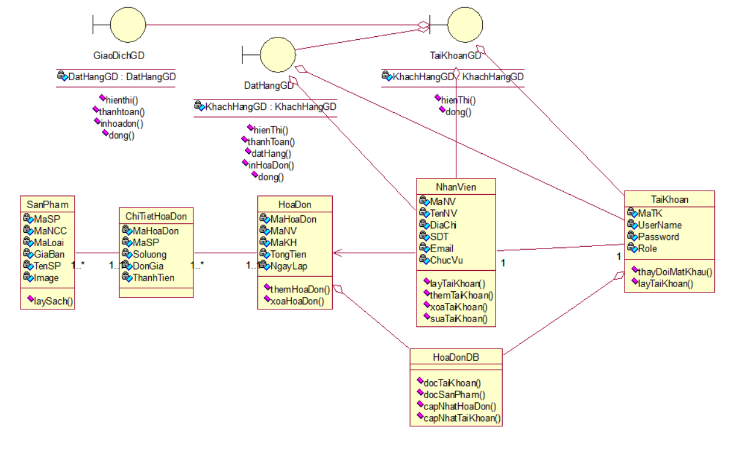

#### Sơ đồ thiết kế hoạt động chức năng

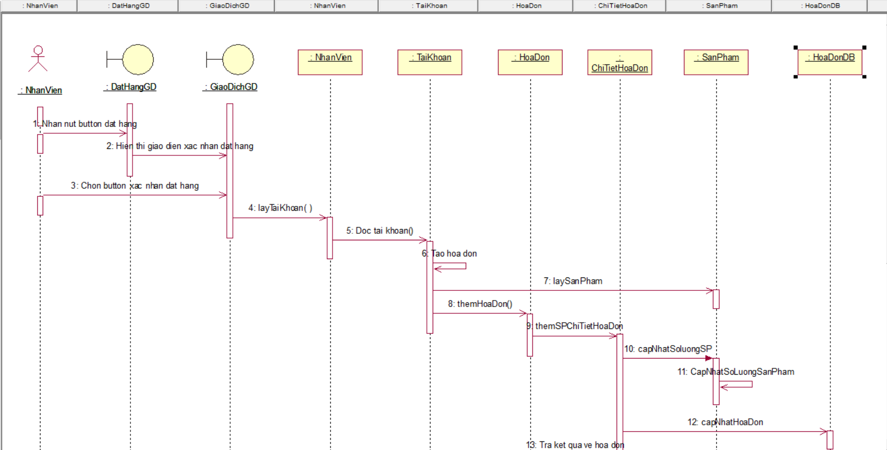

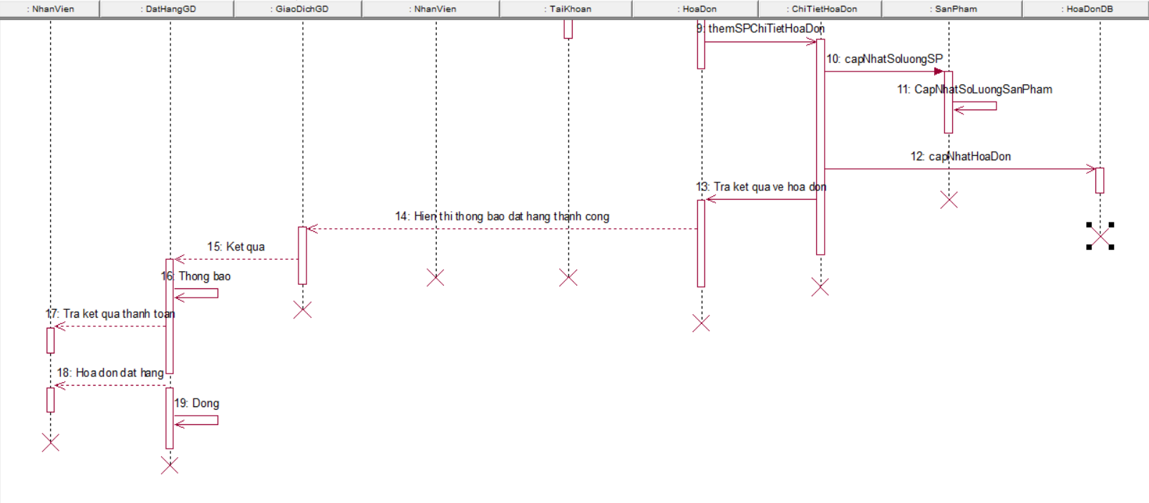

Hình 3.8. Sơ đồ thiết kế hoạt động chức năng đặt sách

### Đăng nhập

#### Sơ đồ thiết kế hoạt động chức năng

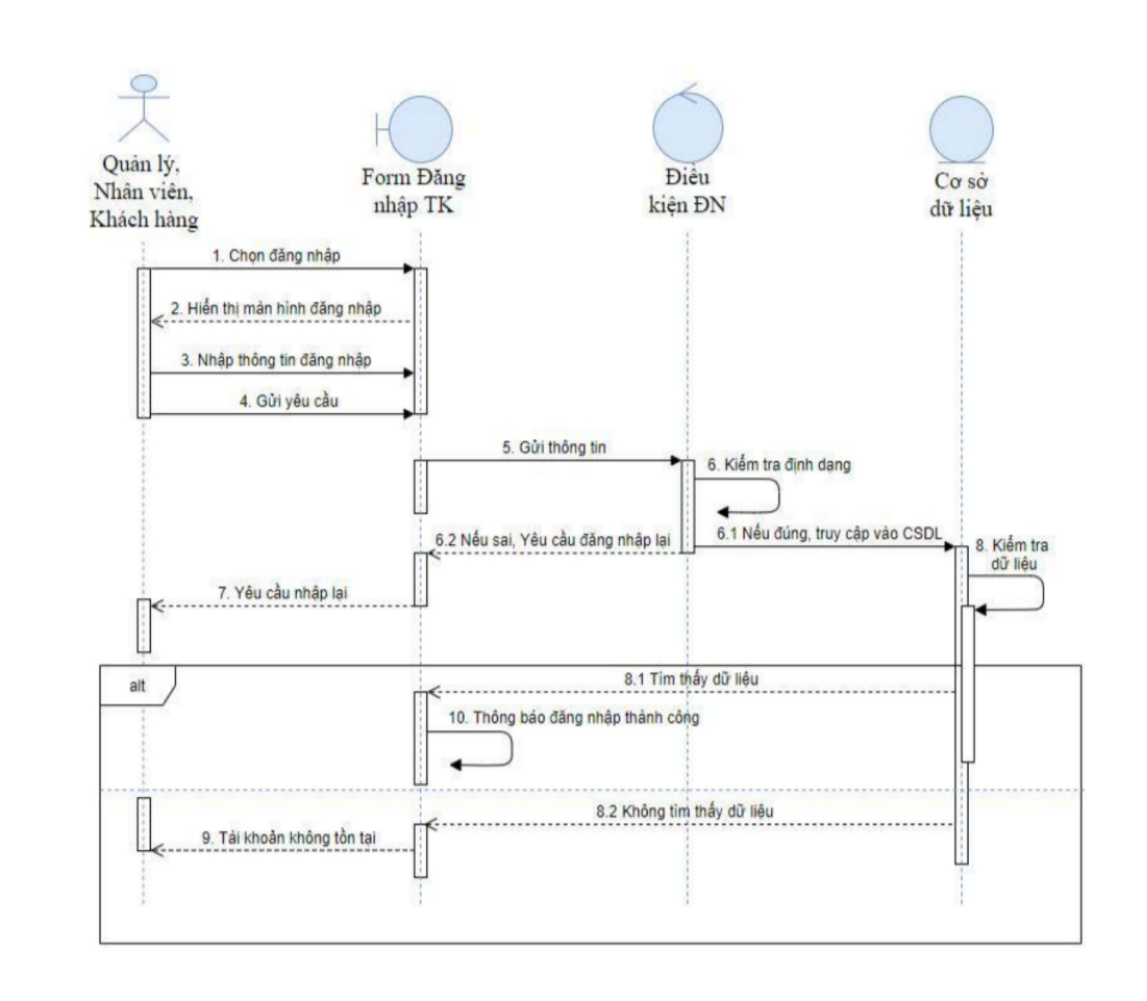

Hình 3.9. Sơ đồ thiết kế hoạt động chức năng đăng nhập.

### Đăng xuất

#### Sơ đồ thiết kế hoạt động chức năng

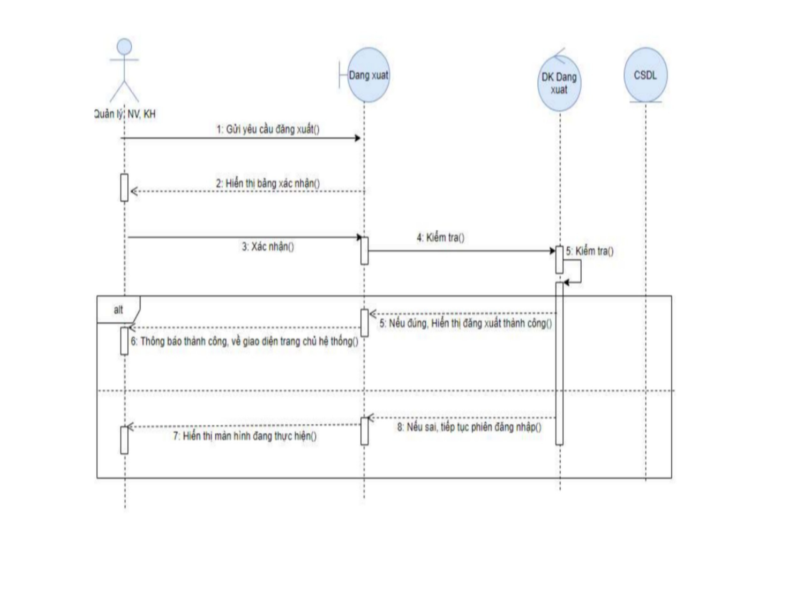

Hình 3.9. Sơ đồ thiết kế hoạt động chức năng đăng xuất.KẾT LUẬN

Báo cáo đã khảo sát và phân tích chi tiết các hoạt động của nhà sách , đưa ra các khảo sát và biểu mẫu, xây dựng use case nghiệp vụ và hệ thống. Các mô hình và sơ đồ thiết kế giúp chuẩn hóa và tối ưu hóa quy trình quản lý nhà sách, hỗ trợ việc tra cứu và quản lý tài khoản và nhân viên một cách hiệu quả. Các biểu mẫu và sơ đồ được trình bày rõ ràng để hỗ trợ quá trình thiết kế và triển khai hệ thống.

# TÀI LIỆU THAM KHẢO

# Link đồ án

Link source code: